技术选型调研报告

引言
1.1编写目的
本文档是“校园O2O便捷式商城建设”项目技术选型调研工作成果总结，用于明确项目开发过程中可能用到的技术，为项目开发前的技术培训作准备，以便更好地完成该项目。

1.2项目背景
O2O电子商务随着经济的快速发展，大学生作为一重要的消费群体，占据了电子商务消费者的很大一部分。人们的消费水平伴随着国家经济的发展，也在不断地提高，更是激励着众多有志青年投入电子商务的发展事业中去，然而由于资金技术人力等各项资源的严重不足，导致无法直接实施一个完整的项目，因此本项目是O2O电子商务的微型版，拟在为后期大型电子商务发展进行技术论证、奠定相关基础。
本项目的目标是完成一个相对完整的电子商务运行模式，实现维持3000人的注册使用量。本项目部署后的第一年的年内的平均月交易额在1000元左右，并且希望能够收到200元的软件服务费。

1.3关键词
技术选型与决策，软件架构选型，数据库选型，编程语言、开发工具选型

1.4参考
《软件架构设计——程序员向架构师转型必备》第2版 温昱 电子工业出版社 2013.8
《领域特定语言》[英]Martin Fowler 著 机械工业出版社 2013年

技术路线
业务建模过程 |  |  | 业务结果
软件研发过程
需求分析
系统分析 |  |  | 系统测试
架构设计 |  |  | 整合测试
详细设计 |  |  | 单元测试
 | 实现

2.1业务建模
业务建目标拟在确定本系统需求，

2.2架构设计
- 特定领域的体系统结构（DSSA， Domain Specific Software Architecture）
在一个领域中，不同系统及同一系统的不同版本之间在体系统结构上存在着共性，甚至有许多共同的组件，这非常有利于进行软件复用，DSSA就是针对这一方面的问题的研究。

- DSSA过程
- 定义领域范围
- 定义/求精特定领域的元素（采用领域特定语言描述，DSL，Domain-Specific Languages）
- 特定领域与应用系统结构

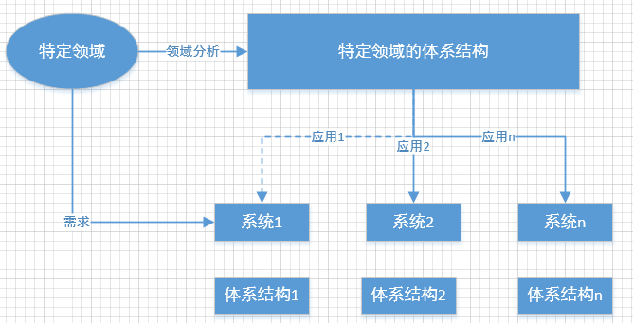

- 系统开发方法
瀑布模型 | 迭代模型 | 敏捷开发 | 增量模型

电子商务网站架构选型

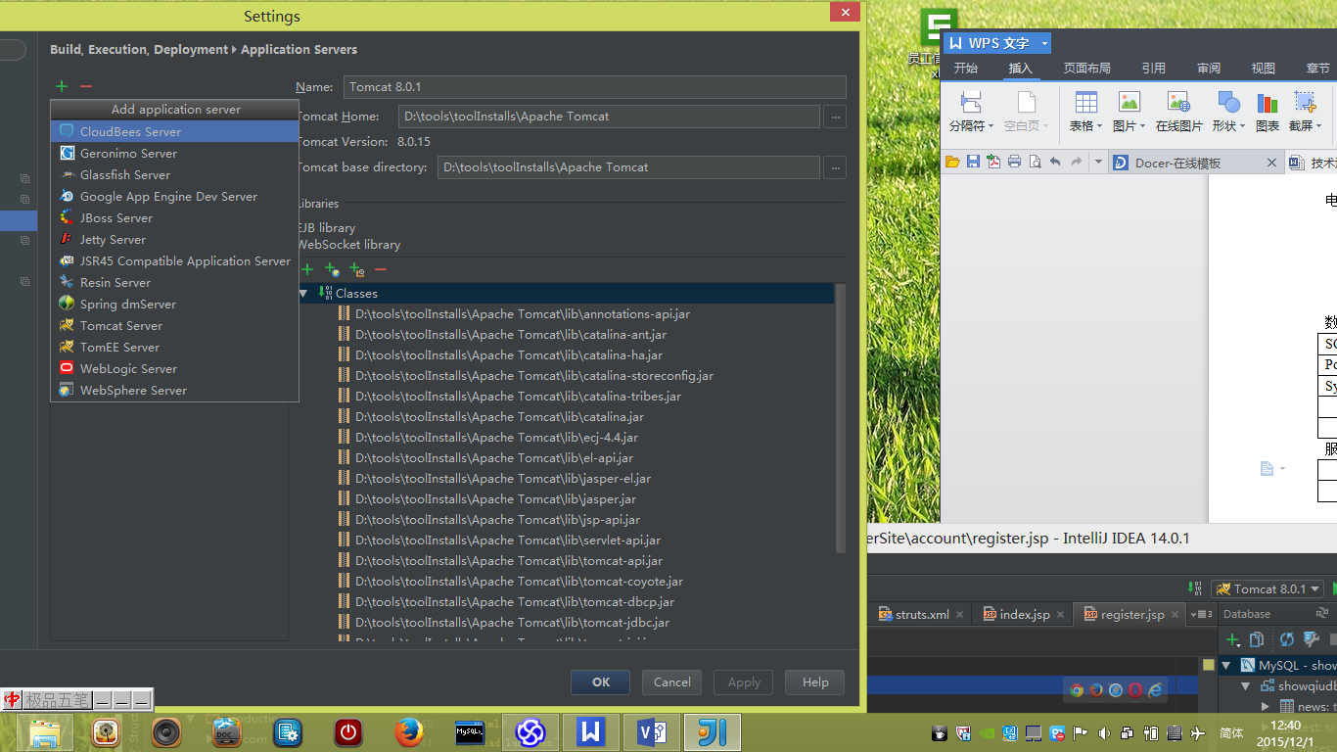
前端表现层技术选型
HTML5
JSP | PHP | ASP | JSF
表现层的模板技术选择
JSP | Velocity | FreeMark

数据库选型
SQL Server | MySQL | Oracle | H2
PostgreSQL | DB2 | SQLite
Sybase | Deby | HSQLDB | MongoDB
服务器选用，
Tomcat Server | Glassfish Server | JBoss Server | Jetty Server
Resin | Spring dmServer |  | WebLogic Server
CloudBees Server |  | WebSphere Server

编程语言选择
C# | java | C++

Web服务开发框架

Axis | Apache服务框架
XFire | CodeHaus服务框架
CXF | Apache服务框架

SOA：即面向服务的体系结构，是一个组件模型，将不同功能单元通过定义良好的接口联系起来。SOA建立在Web服务基础之上，
SOA技术标准

JBI
EAI
ESB

SCA/SDO

Web服务

JBI服务架构

几种流行Webservice框架性能对比
(http://blog.csdn.net/thunder4393/article/details/5787121)

1 摘要
开发webservice应用程序中离不开框架的支持，当open-open网站列举的就有30多种，这对于开发者如何选择带来一定的疑惑。性能Webservice的关键要素，不同的框架性能上存在较大差异，而当前在官方网站、网络资料中可以方便的找到各自框架的介绍，但是很少有针对不同框架性能测试数据。本文选择了比较流行几个框架：Apache Axis1、Apache Axis2、Codehaus XFire、Apache CXF等，采用java作为测试用例，通过本机和远程两种进行测试方式，对这几种框架进行了性能测试，并对测试结果分析和性能比较，最后并对性能优异的框架进行了推荐。
关键词：Axis1、Axis2、XFire、CXF、Spring、SOAP、StAX、WSDL

2 框架介绍

2.1 Apache Axis1
Axis本质上就是一个SOAP引擎（Apache Axis is an implementation of the SOAP），提供创建服务器端、客户端和网关SOAP操作的基本框架。但Axis并不完全是一个SOAP引擎，它还包括：
l 是一个独立的SOAP服务器。
l 是一个嵌入Servlet引擎（例如Tomcat）的服务器。
l 支持WSDL。
l 提供转化WSDL为Java类的工具。
l 提供例子程序。
l 提供TCP/IP数据包监视工具。

2.2 Apache Axis2
Apache Axis2相比Apache Axis1更加有效、更加模块化、更加面向xml，支持容易插件模块扩展新功能和特性，例如安全和可靠。Apache Axis2是基于Apache AXIOM，它是一个高性能、pull-based XML对象模型。Apache Axis2的关键特性：
l 解析xml更快。采用自己的对象模型和StAX (Streaming API for XML)。
l 更低的内存占用。
l 支持热部署。新服务加入到系统，无需重启服务。
l 支持异步 webservice、
l MEP支持，灵活支持在WSDL 2.0定义的Message Exchange Patterns (MEPs)
l 更加灵活。引擎给开发人员提供了充足的自由度可扩展客户头信息处理、系统管理、
l 更加稳定性。
l 传输框架不依赖于具体协议。为集成和传输协议（SMTP, FTP, message-oriented middleware, etc）有一个简单和抽象，引擎核心是完全独立于具体的传输协议。
l 支持WSDL。支持WSDL1.1、WSDL2.0。
l 方便集成其他组件（Add-ons）。几个web services已经被集成，包括：WSS4J for security (Apache Rampart), Sandesha for reliable messaging, Kandula which is an encapsulation of WS-Coordination, WS-AtomicTransaction and WS-BusinessActivity.
l 良好的扩展性。

2.3 Codehaus XFire
XFire核心是一个轻量的基于STAX消息处理模型，用来与SOAP消息交互，它支持不同类型的绑定机制、容器和传输协议。
支持webservice标准- SOAP, WSDL, WS-I Basic Profile, WS-Addressing, WS-Security, etc.
l 高性能SOAP STACK
l 可插拔绑定POJOs, XMLBeans, JAXB 1.1, JAXB 2.0, and Castor support
l 通过Java1.5 和1.4(Commons attributes JSR 181 syntax)使用JSR 181 API配置服务
l 支持多中传输协议- HTTP, JMS, XMPP, In-JVM, etc.
l 可嵌入的和直观的API
l 支持Spring, Pico, Plexus, and Loom
l 支持JBI
l 客户端和服务端stub代码生成
l 支持JAX-WS early access

2.4 Apache CXF
Apache CXF是一个开源服务框架。CXF可用前端编程APIs开发服务，比如：JAX-WS and JAX-RS，主要特性包括：
l 支持Web services标准。包括：SOAP、the WSI Basic Profile、WSDL、WS-Addressing、WS-Policy、WS-ReliableMessaging、WS-Security、WS-SecureConversation 和WS-SecurityPolicy.
l 支持不同类型前端开发模型。CXF实现了JAX-WS APIs，支持JAX-RS开发。
l 容易使用。CXF设计的简洁和直观，具有简洁APIs迅速的构建基于代码的服务，Maven插件使得工具集成更加容易、JAX-WS API支持、Spring 2.x XML使得配置更加容易。
l 支持二进制和遗留协议。CXF被设计为可插拔的架构，在不同的传输协议结合下，不仅支持XML，也支持非XML类型绑定，例如：JSON和CORBA。

3 测试准备
表格 1测试基本元素
测试条件 | 描述
主机环境 | A测试机：CPU:1.60GHz；内存：1.37G
主机环境 | B测试机：CPU:1.83GHz；内存：1G
Web服务  框架 | axis1 1.3
Web服务  框架 | axis2 1.2
Web服务  框架 | xfire 1.2.6
应用环境 | jdk 1.4、spring 2.x
客户端代码 | public void testgetVersion() throws java.lang.Exception {  String url = "http://localhost:8081/boss/services/Calculate";  // 客户端初时化时间  long startTime = System.currentTimeMillis();  // 客户端stub代码分别是axis1/axis2/xfire/cxf框架 wsdl2java生成  CalculateCalculateHttpportStub stub = new CalculateCalculateHttpportStub(url);  long endTime = System.currentTimeMillis();  System.out.println("client init time is: " + (endTime - startTime));  // 连续调用10次  for (int i = 0; i < 10; i++) {  long startTime1 = System.currentTimeMillis();  String ret = stub.getVersion().get_return();  long endTime1 = System.currentTimeMillis();  System.out.println("[" + i + "] elapsed time is: " + (endTime1 - startTime1) + " ms");  System.out.println("stub.getVersion() is: " + ret);  }  }
服务端代码 | public String getVersion()  注：接口无任何业务逻辑，只返回一个字符串："Hello";
测试方法 | 本机接口测试，客户端和服务端都在A测试机上进行；
测试方法 | 远程接口测试，A测试机作为客户端，B测试机作为服务器。本次测试是在局域网内完成。
结果精度 | 数字精确到小数点后两位
名词解释 | 服务器端：部署到服务器的程序。
名词解释 | 客户端：发起请求调用服务器上webservcie的程序。
名词解释 | 客户端初时化时间：发起接口调用时，初始化客户端java对象所需时间。  例如：CalculateCalculateHttpportStub stub = new CalculateCalculateHttpportStub(url); // 由框架 wsdl2java生成客户端stub

表格 2在端对端性能上，一个客户端驱动程序使用了一个胖客户端Web服务堆栈来发送和接受SOAP请求

Webservice服务端

Webservice客户端
Webservice stack

SOAP over HTTP

4 性能测试

4.1 测试方法
本次假定在相同网络、主机环境条件下进行测试，因此性能的差别主要是由不同框架实现机制的所决定。
l 采用两种方式测试：本机测试、远程测试。
l 服务器端分别采用：axis1、axis2、xfire、CXF，对于选定的服务器端，用不同框架对应的工具包wsdl生成客户端stub代码进行测试。
l 服务端接口内部没有复杂业务逻辑，客户端调用时，仅仅返回一个字符串。
l 每次运行，采用java循环方式调用10次服务端接口，并记录下从发起到返回结果的时间。

4.2 测试结果
限于篇幅，本文仅提供了：以CXF框架为服务端的详细测试结果，及其各个框架的综合后测试结果。

表格 3以CXF作为服务端测试详细结果
本机测试结果（单位：ms）
服务器端 | cxf
客户端 | cxf |  |  |  |  |  | axis1
客户端初始化 | 第1组 | 第2组 | 第3组 | 第4组 | 第5组 |  | 第1组 | 第2组 | 第3组 | 第4组 | 第5组
 | 2547 | 2594 | 2563 | 2578 | 2563 | 2569 | 422 | 422 | 407 | 406 | 421 | 415.6
连续10次调用接口测试 | 第1组 | 第2组 | 第3组 | 第4组 | 第5组 |  | 第1组 | 第2组 | 第3组 | 第4组 | 第5组
1 | 297 | 281 | 281 | 282 | 266 | 281.4 | 234 | 219 | 219 | 234 | 219 | 225
2 | 0 | 0 | 0 | 15 | 15 |  | 0 | 16 | 0 | 0 | 16
3 | 0 | 16 | 16 | 0 | 0 |  | 16 | 15 | 16 | 16 | 0
4 | 0 | 0 | 0 | 0 | 0 |  | 0 | 0 | 0 | 0 | 15
5 | 16 | 0 | 0 | 0 | 0 |  | 15 | 16 | 15 | 0 | 0
6 | 0 | 15 | 15 | 0 | 16 |  | 0 | 0 | 0 | 16 | 0
7 | 0 | 0 | 0 | 0 | 0 |  | 16 | 16 | 16 | 0 | 16
8 | 15 | 0 | 0 | 0 | 0 |  | 0 | 0 | 0 | 15 | 0
9 | 0 | 0 | 0 | 0 | 15 |  | 16 | 15 | 16 | 0 | 16
10 | 0 | 16 | 16 | 15 | 0 |  | 0 | 0 | 0 | 16 | 0
10次平均值 | 32.8 | 32.8 | 32.8 | 31.2 | 31.2 | 32.16 | 29.7 | 29.7 | 28.2 | 29.7 | 28.2 | 29.61
后9次平均值 | 3.444 | 5.222 | 5.222 | 3.333 | 5.111 | 4.467 | 7 | 8.667 | 7 | 7 | 7 | 7.333
远程测试结果（单位：ms）
服务器端 | cxf
客户端 | cxf |  |  |  |  |  | axis1
客户端初始化 | 第1组 | 第2组 | 第3组 | 第4组 | 第5组 |  | 第1组 | 第2组 | 第3组 | 第4组 | 第5组
 | 2703 | 2547 | 2578 | 2563 | 2531 | 2584 | 406 | 406 | 422 | 407 | 422 | 412.6
连续10次调用接口测试 | 第1组 | 第2组 | 第3组 | 第4组 | 第5组 |  | 第1组 | 第2组 | 第3组 | 第4组 | 第5组
1 | 344 | 281 | 281 | 281 | 297 | 296.8 | 219 | 234 | 235 | 234 | 687 | 321.8
2 | 0 | 0 | 16 | 16 | 16 |  | 16 | 0 | 15 | 16 | 16
3 | 0 | 16 | 0 | 0 | 0 |  | 62 | 16 | 0 | 0 | 0
4 | 16 | 0 | 16 | 15 | 0 |  | 47 | 16 | 16 | 15 | 16
5 | 0 | 15 | 0 | 0 | 15 |  | 16 | 15 | 15 | 16 | 0
6 | 0 | 0 | 15 | 16 | 0 |  | 31 | 0 | 0 | 0 | 15
7 | 0 | 16 | 0 | 0 | 16 |  | 16 | 16 | 16 | 15 | 0
8 | 15 | 0 | 0 | 0 | 0 |  | 31 | 0 | 16 | 16 | 16
9 | 0 | 16 | 16 | 15 | 0 |  | 31 | 15 | 0 | 0 | 0
10 | 0 | 0 | 0 | 0 | 15 |  | 31 | 16 | 15 | 16 | 15
10次平均值 | 37.5 | 34.4 | 34.4 | 34.3 | 35.9 | 35.3 | 50 | 32.8 | 32.8 | 32.8 | 76.5 | 43.37
后9次平均值 | 3.444 | 7 | 7 | 6.889 | 6.889 | 6.244 | 31.22 | 10.44 | 10.33 | 10.44 | 8.667 | 14.22

表格 4不同框架本机和远程测试结果
本机测试结果（单位：ms）
服务器端 | axis2 |  | axis1 |  | xfire |  | cxf
客户端 | axis2 | axis1 | axis1 | axis2 | xfire+spring | axis1 | cxf | axis1
客户端初始化 | 656.4 | 1138 | 1325 | 762.2 | 0 | 1340.6 | 2569 | 451.6
10次中的初次调用值 | 546.4 | 568.8 | 484.2 | 434.8 | 1022 | 987.4 | 281.4 | 225
10次平均值 | 62.48 | 66.7 | 73.44 | 57.22 | 119.2 | 120.9 | 32.16 | 29.61
后9次平均值 | 8.71 | 11.84 | 27.8 | 15.27 | 18.84 | 25 | 4.467 | 7.333
远程测试结果（单位：ms）
客户端初始化 | 672.8 | 1040 | axis1 | 772 | 0 | 2994 | 2584 | 421.6
10次中的初次调用值 | 645.8 | 606 | 684.4 | 427.8 | 1010 | 1190 | 296.8 | 321.8
10次平均值 | 71.58 | 70.36 | 97.82 | 60.28 | 117.2 | 139.1 | 35.3 | 43.37
后9次平均值 | 7.78 | 10.58 | 32.64 | 19.44 | 18.04 | 27.13 | 6.244 | 14.22

4.3 结果分析
从数据可以看出，有下面几个特点：
l 客户端初次调用，初始化客户端stub对象时，大约在：600ms～2500ms。由于需要建立网络连接，初始化java相关对象，因此耗时较长。
l 客户端初始化stub后，接口初次调用，大约在：400ms～1000ms。相比后续的接口调用时间最长。
l 在第一次调用完毕后，随后的调用中，性能都明显提升。大约在：7ms～30ms。
l 本机测试与远程测试，性能上差距很微小，在高速的局域网内，性能差别几乎可以忽略。
l 在相同的服务端下，采用不同框架生成的stub代码调用时，时间上也存在一定的差异。

实际应用中，接口的调用都是在网络的不同的机器之间进行，本文也重点关注远程调用测试结果，在测试结果比较上，可以看出：
l 最优组合是最差组合性能的5倍多。
n 最优的组合为：cxf客户端+ cxf服务端，6ms左右。
n 最差的组合为：axis1客户端+ axis1服务端，32ms左右。
l CXF作为服务端，对于不同的客户端调用时，性能最佳。

5 结束语
本文对几种流行webservice框架的性能的实际测试，对开发者选择框架时提供了一个关于性能方面参考。Apache CXF是Codehaus XFire 的第二代产品，目前在不同框架中性能最佳，应该是开发者不错的选择，这与它本身的架构设计不无关系。相比其他框架，CXF具有几个突出的特性：支持JAX-WS、Spring集成、Aegi数据绑定、支持RESTful services、支持WS-*、Apache协议、代码实现简洁。Apache Axis2是Apache Axis1的第二代产品，架构上也非常不错，关键特性：支持各种规范、可插拔模块化设计、支持热部署等。与CXF相比性能也非常优异。
在服务端框架确定的场景下，最好是采用该框架生成客户端代码，这样配合性能可达到更佳。在实际的项目中，开发者在选择具体那个框架时，仍还需综合评估框架的开发组织、产品路线图、文档化程度、应用广泛度、与优异框架的集成度、灵活和扩展性等因素。

来自百度的图片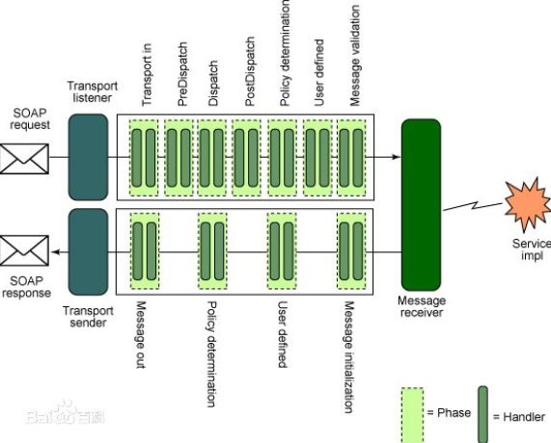

技术调研结论：

架构信息参考：

以J2EE架构为主的混合方案介绍
本文所介绍的方案是基于JBOSS（一个基于J2EE的开放源代码的应用服务器）应用服务器，内建Spring框架，以提供快速、规范开发，系统前端通过Apache HTTP WEB服务提供负载均衡。用户通过外部门户单点登录链接到在平台上所建设的各个系统、模块中。技术方案架构图如下图所示。
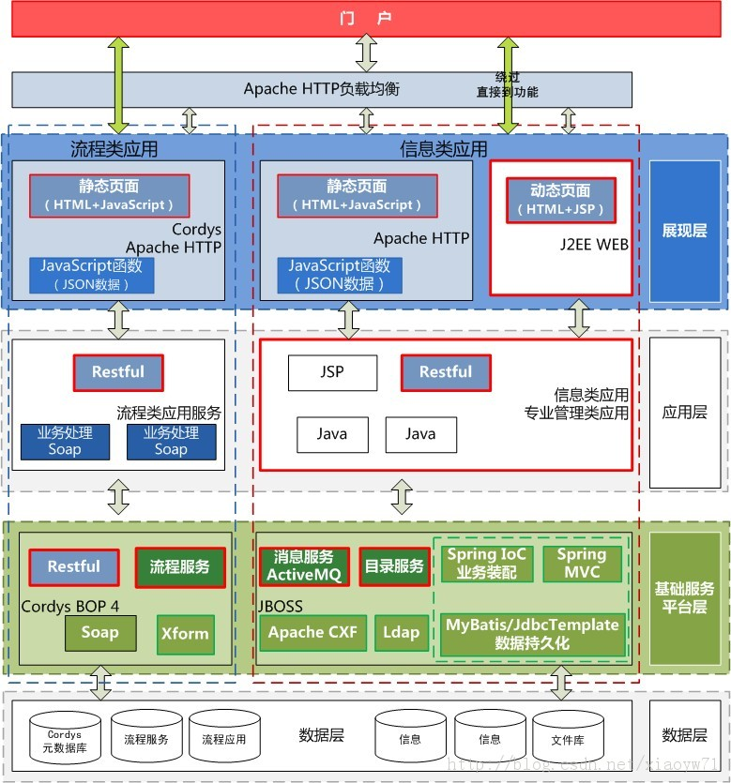
由于系统用户量较大（超过2万）、并发压力大（以流程为主的综合并发数为1500）等原因，需要把系统搭建成异步高速、稳定系统，这样，消息中间件、目录服务是不可缺少的组件，对外接口也要通过SOA规范提供API。
在此架构中，Cordys产品主要是提供流程服务，以及较为适合其开发的流程类的业务应用。在提供流程服务架构中，需要把Cordys整合到JBOSS应用服务系统中，统一用户、安全、角色管理。

以SOA（Cordys）架构为主的混合方案介绍
在2011年6月的最新评价，IDC关于业务流程平台的评测中，CORDYS技术能力和产品战略居于首位，产品拥有最高的附加价值 ，Forrester则评价Cordys是PaaS领域的领导者。
从技术架构上看，早在上世纪90年代，早期开发团队就已经开始进行SOA架构方面的研究工作。早在2001年，Cordys公司就开始将SOA方面的研究成果付诸实施，造就了先进的、基于SOA架构的Cordys平台产品。
从产品上看，Cordys在SOA领域内深厚的知识与经验已经得到许多分析家以及行业分析评测机构的认可，他们一致认为在全球SOA架构市场上，Cordys是一家具有强大实力以及先进技术理念的企业。如业界权威的评测机构Gartner Group就将Cordys列为业界的技术创新者之一。
2013年，CORDYS被Opentext收购。Cordys产品于2009年别用于用户的办公系统中，此方案是利旧用户的中间件资源，通过升级满足未来三年的办公需求。
以CORDYS平台为主的架构就是基于Cordys PaaS平台进行建设，大多数服务依赖于Cordys平台，平台提供流程服务、消息服务、目录服务，以及SOA中ESB等服务。负载均衡也由Cordys平台负责，前端为负载均衡交换机。
为了降低网络带宽压力，SOA API采用Restful规范，由Cordys平台转换其Soap Webservice为Restful，数据格式采用轻量级的JSON。
此架构中的J2EE主要用于利旧原有应用，以及其它特殊专业应用，与Cordys PaaS平台无直接关系，为相对独立的技术架构。
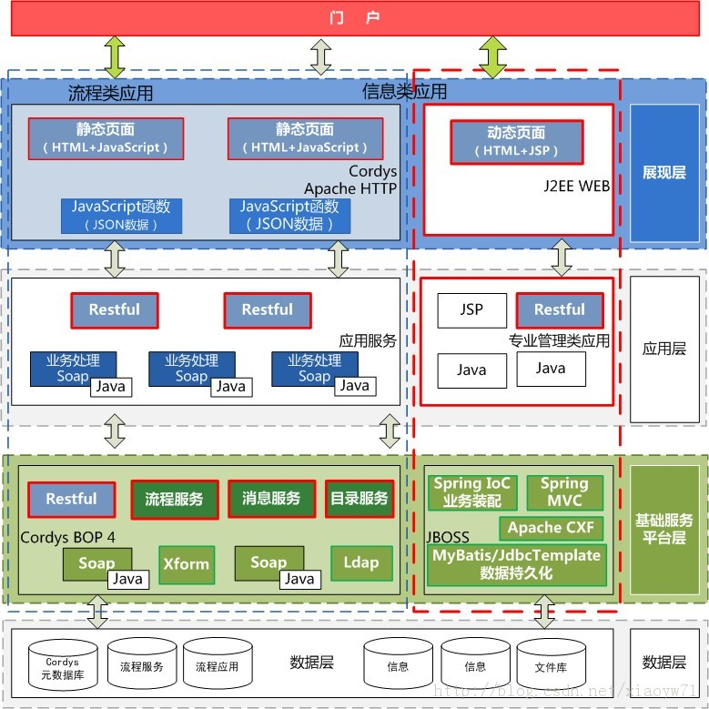
外，平台支持数据、应用隔离部署、使用。

技术方案对比
上述两个方案中三个层次及其它对比如下表所示：
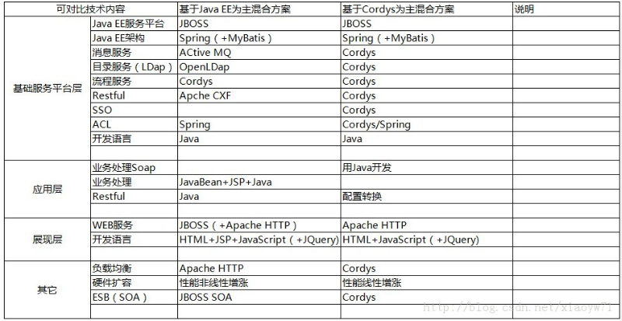
通过两个技术方案介绍，汇总技术内容，为了便于选型，没有优劣定义、评价标准，开放性的听取专家建议或更加简洁的方案。

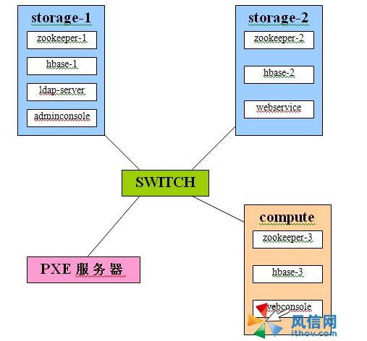
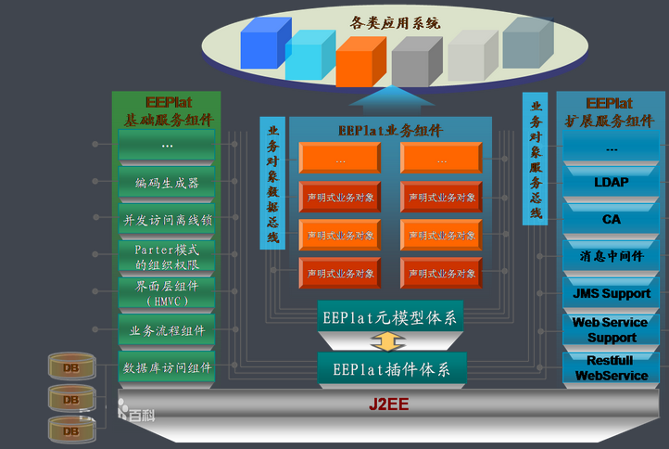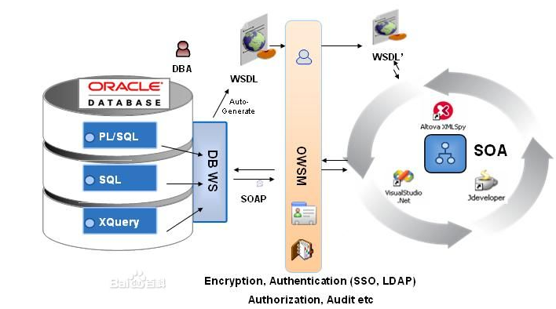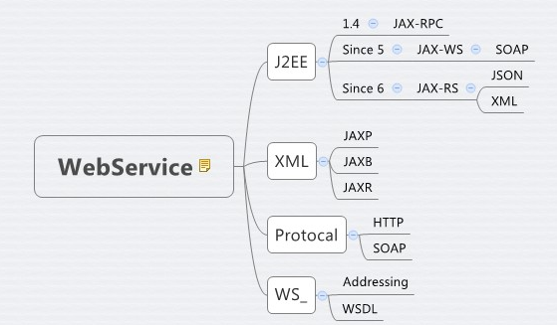

架构的其它参考

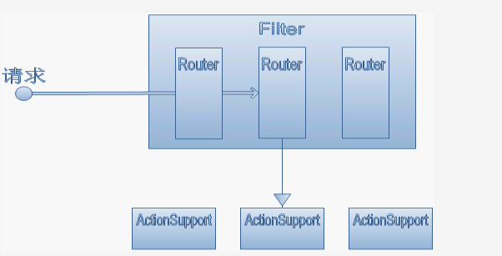
图也不规范，说不上来是哪个UML图，不过通过它也能看出一个请求到达时，框架基本的处理流程。首先由Filter拦截到所有请求，然后把请求交给所有注册的Router类，如果请求的Url正好是一个Router要拦截的，则把此请求交给这个Router，框架不再把请求向下传递。Router得到请求后，分析Url，通过Url里的信息把请求交给对应的ActionSupport的子类来处理。
这里拦截采用Filter来处理，这跟多数的web框架一样，使用Filter比Servlet有更多的能力进行请求的分发。首先在一个web工程的web.xml文件中配置框架的UrlFilter类来拦截所有的请求。需要注意的一点是dispatcher 要设置为request，如果设置了forward的话，由框架内部进行的forward又会被框架拦截，从而造成无限的循环。Url-pattern设置为/*，表示所有的请求都会拦截，从而把对url分发的权利交由框架本身，而不是采用jsp规范里的url分发策略。框架在处理所有请求的url 时，依次交给各个Router类来处理，如果Router类判断是符合自己的url格式，则分发给 action 处理。如果不能处理再交给下一级的Router，最后url经由所有Router处理完，剩下的资源文件的url，如http://xxx.xxx.xxx.jpg，则框架调用filter的doChain()方法，通过filter的过滤去访问web里的资源。
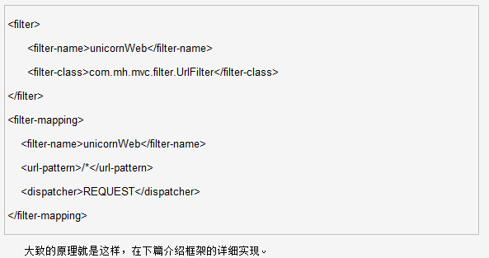
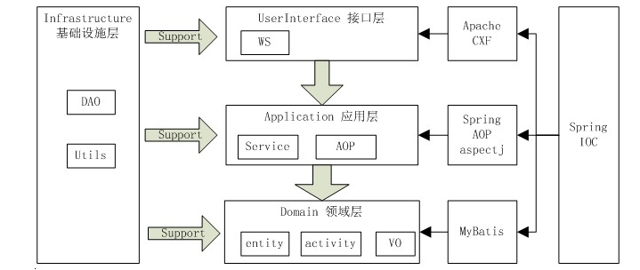
管理支撑办公系统技术架构选型对比讨论（J2EE与SOA对比）
续：管理支撑办公系统技术架构选型及相关技术应用范围、方法分析
M域办公系统改造、整合涉及到OA、业务流程、部室信息网站、部室专业管理等系统和信息共享等新需求，从信息化视角来看，内容多而且杂，这里核心业务是OA，其次是业务流程和信息，技术上OA要与其它业务隔离，避免相互影响。
系统改造，在考虑至少三年规划的前提下，综合系统现状和需求，确定是技术目标如下：
1、为M域所有办公类业务建设提供统一、规范的基础技术平台；
2、为办公管理类信息化建设提供技术规范；
3、满足新需求快速搭建、实施需求。

数据库接连池参考：
目前主流的数据库连接池主要有DBCP、C3P0、Proxool
- DBCP 它是Apache上的一个 java连接池项目，也是 tomcat使用的，依赖Jakarta commons-pool对象池机制连接池的组件，Spring推建使用它。DBCP可以直接的在应用程序用使用，可以设置最大和最小连接、连接等待时间等，所有基本功能都有，此连接池的持续运行的稳定性还是可以，不过速度稍慢，在大并发量的压力下稳定性有所下降，此外不提供连接池监控。建立数据库连接是一个非常耗时耗资源的行为，所以通过连接池预先同数据库建立一些连接，放在内存中，应用程序需要建立数据库连接时直接到连接池中申请一个就行，用完后再放回去，但dbcp没有自动的去回收空闲连接的功能。

- C3P0 C3P0是一个开放源代码的JDBC连接池，它实现了数据源和JNDI绑定，及dbc3和jdbc2扩展规范说明的Connection 和Statement 池的DataSources 对象。连接池可以设置最大和最小连接，连接等待时间等，连接池的持续运行的稳定性相当不错，在大并发量的压力下稳定性也有一定保证，此外不提供连接池监控。c3p0是异步操作的，缓慢的JDBC操作通过帮助进程完成。扩展这些操作可以有效的提升性能。目前使用它的开源项目有Hibernate，Spring等。c3p0有自动回收空闲连接功能。
- Proxool 是sourceforge下的一个Java SQL Driver驱动程序的开源项目，提供了对你选择的其它类型的驱动程序的连接池封装。可以非常简单的移植到现存的代码中。完全可配置。快速，成熟，健壮。可以透明地为你现存的JDBC驱动程序增加连接池功能。连接池可以设置最大和最小连接，连接等待时间等，基本功能都有，连接池的持续运行的稳定性有一定问题，有一个优势--连接池监控，所以方便易用，便于发现连接泄漏的情况。 Hibernate推荐使用C3P0和proxool；
- Spring自带数的两个据源。两者都位于org.springframework.jdbc.datasource程序包里，DriverManagerDataSource在每个连接请求时都新建一个连接。与DBCP的BasicDataSource不同，它提供的连接没有进行池管理。SingleConnectionDataSource在每个连接请求时都返回同一个连接，虽然它不同严格意义上的池管理数据源，但我们可以把它看作只有一个连接的池。对两个数据源的配置都类似于配置DBCP的BasicDataSource，区别在于由于两者都没有提供连接池，所以在此没有设置池配置属性。虽然这两个数据源都对于小程序来说是很不错的，而且还在不断发展，但把它们用于生产程序还是需要认真考虑的。SingleConnectionDataSource只使用一个数据库连接，所以不适合用于多线程程序。而 DriverMangerDataSource虽然能够支持多线程，但它会在每次连接请求时都新建一个连接，这是以性能为代价的。由于这些限制，我们强烈 建议应该使用数据源池。
- 前三者对比及结论：相同时间内同等量的线程数和循环次数下:通过对三个连接池的三个标志性性能测试参数（Average,median,90%Line）进行比较发现：性能dbcp<=c3p0<proxool；
2> 不同情况下的同一数据库连接池测试：通过观察 Average,median,90%Line三个参数发现三个连接池的稳定性（三种连接池的三个测试参数的变化情况）依次：稳定性dbcp>=c3p0>proxool。通过对三种数据库连接池的性能测试发现，proxool和 c3p0能够更好的支持高并发，但是在稳定性方面略逊于 dpcp；

- 数据库连接池的选型决策：选用DBCP，
在ApplicationContext.xml文件中的配置内容如下：

<!--数据源配置-->
<bean name="dataSource" id="dataSource" class="org.apache.tomcat.dbcp.dbcp2.BasicDataSource" destroy-method="close">
<property name="driverClassName" value="com.mysql.jdbc.Driver"/>
<property name="url" value="jdbc:mysql/localhost:3306/ecommerce"/>
<property name="username" value="root"/>
<property name="password" value="xiao25QIU"/>
<property name="defaultAutoCommit" value="true"/>
<!--设置从数据源中返回的连接是否采用自动提交机制，默认值为 true； -->
<property name="defaultReadOnly" value="false"/>
<!--设置数据源是否仅能执行只读操作， 默认值为 false；-->
<property name="maxIdle" value="0"/>
<property name="validationQuery" value="select * from testTable"/>
<property name="removeAbandonedTimeout" value="60"/>
<!--几秒后数据连接会自动断开，-->
<property name="maxWaitMillis" value="5000"/>
<!--最大等待连接中的数量，0为无限制-->
</bean>
截图：
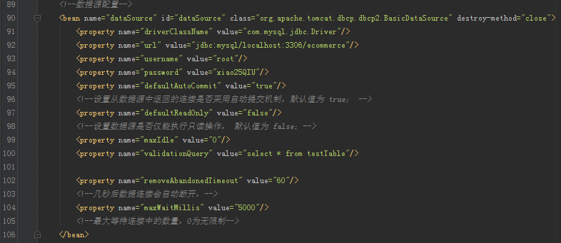

4.1开发环境搭建

逻辑架构选型
 | Server-base | Client-base | Client-Server
基础设施开销 | 非常高 | 中 | 低
开发费用 | 中 | 低 | 高
开发难度 | 高 | 低 | 低
接口兼容性 | 低 | 高 | 高
控制与安全 | 高 | 低 | 中
规模性 | 低 | 中 | 高
操作系统
 | 标准客户端 | 标准Web服务器 | 标准应用服务器 | 标准数据库服务器
操作系统 | windows | linux | linux | linux
特定软件 |  | Apache | Java | Oracle
硬件 | 40G硬盘 | 80G硬盘 | 80G硬盘 | 200G硬盘
网络 | 广播 | 双工100Mbps以太网 | 双工100Mbps以太网 | 双工100Mbps以太网
数据库
CREATE TABLE mytable
(
myId INT PRIMARY KEY NOT NULL AUTO_INCREMENT,
name VARCHAR(10) NOT NULL
);

如何在spring框架中解决多数据源的问题
在我们的项目中遇到这样一个问题：我们的项目需要连接多个数据库，而且不同的客户在每次访问中根据需要会去访问不同的数据库。我们以往在 spring和hibernate框架中总是配置一个数据源，因而sessionFactory的dataSource属性总是指向这个数据源并且恒定不 变，所有DAO在使用sessionFactory的时候都是通过这个数据源访问数据库。但是现在，由于项目的需要，我们的DAO在访问 sessionFactory的时候都不得不在多个数据源中不断切换，问题就出现了：如何让sessionFactory在执行数据持久化的时候，根据客 户的需求能够动态切换不同的数据源?我们能不能在spring的框架下通过少量修改得到解决?是否有什么设计模式可以利用呢?
问题的分析
我首先想到在spring的applicationContext中配置所有的dataSource。这些dataSource可能是各种不同类型的，比如不同的数据库：Oracle、SQL Server、MySQL等，也可能是不同的数据源：比如apache 提供的org.apache.commons.dbcp.BasicDataSource、spring提供的 org.springframework.jndi.JndiObjectFactoryBean等。然后sessionFactory根据客户的每次请 求，将dataSource属性设置成不同的数据源，以到达切换数据源的目的。
但是，我很快发现一个问题：当多用户同时并发访问数据库的时候会出现资源争用的问题。这都是“单例模式”惹的祸。众所周知，我们在使用 spring框架的时候，在beanFactory中注册的bean基本上都是采用单例模式，即spring在启动的时候，这些bean就装载到内存中， 并且每个bean在整个项目中只存在一个对象。正因为只存在一个对象，对象的所有属性，更准确说是实例变量，表现得就如同是个静态变量(实际上“静态”与 “单例”往往是非常相似的两个东西，我们常常用“静态”来实现“单例”)。拿我们的问题来说，sessionFactory在整个项目中只有一个对象，它 的实例变量dataSource也就只有一个，就如同一个静态变量一般。如果不同的用户都不断地去修改dataSource的值，必然会出现多用户争用一 个变量的问题，对系统产生隐患。
通过以上的分析，解决多数据源访问问题的关键，就集中在sessionFactory在执行数据持久化的时候，能够通过某段代码去根据客户的需要动态切换数据源，并解决资源争用的问题。

问题的解决

(一) 采用Decorator设计模式
要解决这个问题，我的思路锁定在了这个dataSource上了。如果sessionFactory指向的dataSource可以根据客户的需求去连接客户所需要的真正的数据源，即提供动态切换数据源的功能，那么问题就解决了。那么我们怎么做呢？去修改那些我们要使用的dataSource源码吗？这显然不是一个好的方案，我们希望我们的修改与原dataSource代码是分离的。根据以上的分析，使用GoF设计模式中的Decorator模式（装饰者模式）应当是我们可以选择的最佳方案。
什么是“Decorator模式”？简单点儿说就是当我们需要修改原有的功能，但我们又不愿直接去修改原有的代码时，设计一个Decorator套在原有代码外面。当我们使用Decorator的时候与原类完全一样，当Decorator的某些功能却已经修改为了我们需要修改的功能。Decorator模式的结构如图。
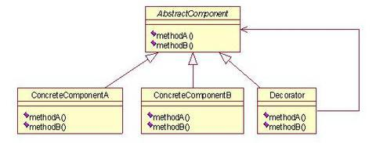
我们本来需要修改图中所有具体的Component类的一些功能，但却并不是去直接修改它们的代码，而是在它们的外面增加一个Decorator。Decorator与具体的Component类都是继承的AbstractComponent，因此它长得和具体的Component类一样，也就是说我们在使用Decorator的时候就如同在使用ConcreteComponentA或者ConcreteComponentB一样，甚至那些使用ConcreteComponentA或者ConcreteComponentB的客户程序都不知道它们用的类已经改为了Decorator，但是Decorator已经对具体的Component类的部分方法进行了修改，执行这些方法的结果已经不同了。

(二) 设计MultiDataSource类
现在回到我们的问题，我们需要对dataSource的功能进行变更，但又不希望修改dataSource中的任何代码。我这里指的dataSource是所有实现javax.sql.DataSource接口的类，我们常用的包括apache 提供的org.apache.commons.dbcp.BasicDataSource、spring提供的org.springframework.jndi.JndiObjectFactoryBean等，这些类我们不可能修改它们本身，更不可能对它们一个个地修改以实现动态分配数据源的功能，同时，我们又希望使用dataSource的sessionFactory根本就感觉不到这样的变化。Decorator模式就正是解决这个问题的设计模式。
首先写一个Decorator类，我取名叫MultiDataSource，通过它来动态切换数据源。同时在配置文件中将sessionFactory的dataSource属性由原来的某个具体的dataSource改为MultiDataSource。如图：
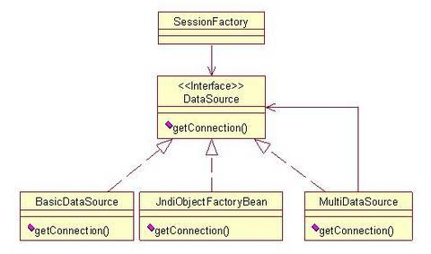
对比原Decorator模式，AbstractComponent是一个抽象类，但在这里我们可以将这个抽象类用接口来代替，即DataSource接口，而ConcreteComponent就是那些DataSource的实现类，如BasicDataSource、JndiObjectFactoryBean等。MultiDataSource封装了具体的dataSource，并实现了数据源动态切换：
java 代码
- public class MultiDataSource implements DataSource {
- private DataSource dataSource = null;
- public MultiDataSource(DataSource dataSource){
- this.dataSource = dataSource;
- }
- /* (non-Javadoc)
- * @see javax.sql.DataSource#getConnection()
- */
- public Connection getConnection() throws SQLException {
- return getDataSource().getConnection();
- }
- //其它DataSource接口应当实现的方法

- public DataSource getDataSource(){
- return this.dataSource;
- }
- }
- public void setDataSource(DataSource dataSource) {
- this.dataSource = dataSource;
- }
- }
客户在发出请求的时候，将dataSourceName放到request中，然后把request中的数据源名通过调用new MultiDataSource(dataSource)时可以告诉MultiDataSource客户需要的数据源，就可以实现动态切换数据源了。但细心的朋友会发现这在单例的情况下就是问题的，因为MultiDataSource在系统中只有一个对象，它的实例变量dataSource也只有一个，就如同一个静态变量一般。正因为如此，单例模式让许多设计模式都不得不需要更改，这将在我的《“单例”更改了我们的设计模式》中详细讨论。那么，我们在单例模式下如何设计呢？

(三) 单例模式下的MultiDataSource
在单例模式下，由于我们在每次调用MultiDataSource的方法的时候，dataSource都可能是不同的，所以我们不能将dataSource放在实例变量dataSource中，最简单的方式就是在方法getDataSource()中增加参数，告诉MultiDataSource我到底调用的是哪个dataSource：
java 代码
- public DataSource getDataSource(String dataSourceName){
- log.debug("dataSourceName:"+dataSourceName);
- try{
- if(dataSourceName==null||dataSourceName.equals("")){
- return this.dataSource;
- }
- return (DataSource)this.applicationContext.getBean(dataSourceName);
- }catch(NoSuchBeanDefinitionException ex){
- throw new DaoException("There is not the dataSource
- }
- }
值得一提的是，我需要的数据源已经都在spring的配置文件中注册，dataSourceName就是其对应的id。
xml 代码
- <bean id="dataSource1"
- class="org.apache.commons.dbcp.BasicDataSource">
- <property name="driverClassName">
- <value>oracle.jdbc.driver.OracleDrivervalue>
- property>
- ......
- bean>
- <bean id="dataSource2"
- class="org.apache.commons.dbcp.BasicDataSource">
- <property name="driverClassName">
- <value>oracle.jdbc.driver.OracleDrivervalue>
- property>
- ......
- bean>
为了得到spring的ApplicationContext，MultiDataSource类必须实现接口org.springframework.context.ApplicationContextAware，并且实现方法：
java 代码
- private ApplicationContext applicationContext = null;
- public void setApplicationContext(ApplicationContext applicationContext) throws BeansException {
- this.applicationContext = applicationContext;
- }
如此这样，我就可以通过this.applicationContext.getBean(dataSourceName)得到dataSource了。

(四) 通过线程传递dataSourceName
查看以上设计，MultiDataSource依然无法运行，因为用户在发出请求时，他需要连接什么数据库，其数据源名是放在request中的，要将request中的数据源名传给MultiDataSource，需要经过BUS和DAO，也就是说为了把数据源名传给MultiDataSource，BUS和DAO的所有方法都要增加dataSourceName的参数，这是我们不愿看到的。写一个类，通过线程的方式跳过BUS和DAO直接传递给MultiDataSource是一个不错的设计：
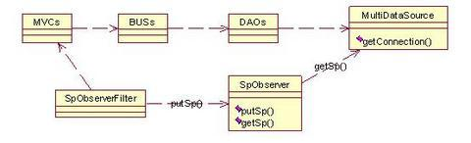
java 代码
- public class SpObserver {
- private static ThreadLocal local = new ThreadLocal();
- public static void putSp(String sp) {
- local.set(sp);
- }
- public static String getSp() {
- return (String)local.get();
- }
- }
做一个filter，每次客户发出请求的时候就调用SpObserver.petSp(dataSourceName)，将request中的dataSourceName传递给SpObserver对象。最后修改MultiDataSource的方法getDataSource()：
java 代码
- public DataSource getDataSource(){
- String sp = SpObserver.getSp();
- return getDataSource(sp);
- }
完整的MultiDataSource代码在附件中。

(五) 动态添加数据源
通过以上方案，我们解决了动态分配数据源的问题，但你可能提出疑问：方案中的数据源都是配置在spring的ApplicationContext中，如果我在程序运行过程中动态添加数据源怎么办？这确实是一个问题，而且在我们的项目中也确实遇到。spring的ApplicationContext是在项目启动的时候加载的。加载以后，我们如何动态地加载新的bean到ApplicationContext中呢？我想到如果用spring自己的方法解决这个问题就好了。所幸的是，在查看spring的源代码后，我找到了这样的代码，编写了DynamicLoadBean类，只要调用loadBean()方法，就可以将某个或某几个配置文件中的bean加载到ApplicationContext中（见附件）。不通过配置文件直接加载对象，在spring的源码中也有，感兴趣的朋友可以自己研究。

(六) 在spring中配置
在完成了所有这些设计以后，我最后再唠叨一句。我们应当在spring中做如下配置：
xml 代码
- <bean id="dynamicLoadBean" class="com.htxx.service.dao.DynamicLoadBean">bean>
- <bean id="dataSource" class="com.htxx.service.dao.MultiDataSource">
- <property name="dataSource">
- <ref bean="dataSource1" />
- property>
- bean>
- <bean id="sessionFactory" class="org.springframework.orm.hibernate3.LocalSessionFactoryBean">
- <property name="dataSource">
- <ref bean="dataSource" />
- property>
- ......
- bean>
其中dataSource属性实际上更准确地说应当是defaultDataSource，即spring启动时以及在客户没有指定数据源时应当指定的默认数据源。

该方案的优势
以上方案与其它方案相比，它有哪些优势呢？
首先，这个方案完全是在spring的框架下解决的，数据源依然配置在spring的配置文件中，sessionFactory依然去配置它的dataSource属性，它甚至都不知道dataSource的改变。唯一不同的是在真正的dataSource与sessionFactory之间增加了一个MultiDataSource。
其次，实现简单，易于维护。这个方案虽然我说了这么多东西，其实都是分析，真正需要我们写的代码就只有MultiDataSource、SpObserver两个类。MultiDataSource类真正要写的只有getDataSource()和getDataSource(sp)两个方法，而SpObserver类更简单了。实现越简单，出错的可能就越小，维护性就越高。
最后，这个方案可以使单数据源与多数据源兼容。这个方案完全不影响BUS和DAO的编写。如果我们的项目在开始之初是单数据源的情况下开发，随着项目的进行，需要变更为多数据源，则只需要修改spring配置，并少量修改MVC层以便在请求中写入需要的数据源名，变更就完成了。如果我们的项目希望改回单数据源，则只需要简单修改配置文件。这样，为我们的项目将增加更多的弹性。
特别说明：实例中的 DynamicLoadBean在web环境下运行会出错，需要将类中AbstractApplicationContext改为 org.springframework.context.ConfigurableApplicationContext。
http://zhidao.baidu.com/link?url=rMtf5-Y8b5RwZQwzEbO3zvG1UvuY9eQNIh2UHZVOQDzhiNi7N9zWJhYZXVpeNso1J03xvutNc5inyc2JEDtCPtX8QxaxKLdzrLS7FbW6FQ3

数据源对比：

Java框架数据库连接池比较（c3p0,dbcp和proxool）
文章分类:Java编程
现在常用的开源数据连接池主要有c3p0,dbcp和proxool三种，其中：
¨ hibernate开发组推荐使用c3p0;
¨ spring开发组推荐使用dbcp (dbcp连接池有weblogic连接池同样的问题，就是强行关闭连接或数据库重启后，无法reconnect ，告诉连接被重置,这个设置可以解决);
¨ hibernate in action推荐使用c3p0和proxool;
下面具体就每种连接池的调研结果进行说明：
1. Apache-DBCP
Ø BasicDataSource 相关的参数说明
dataSource: 要连接的 datasource (通常我们不会定义在 server.xml)
defaultAutoCommit: 对于事务是否 autoCommit, 默认值为 true
defaultReadOnly: 对于数据库是否只能读取, 默认值为 false
driverClassName:连接数据库所用的 JDBC Driver Class,
maxActive: 可以从对象池中取出的对象最大个数，为0则表示没有限制，默认为8
maxIdle: 最大等待连接中的数量,设 0 为没有限制 （对象池中对象最大个数）
minIdle：对象池中对象最小个数
maxWait: 最大等待秒数, 单位为 ms, 超过时间会丟出错误信息
password: 登陆数据库所用的密码
url: 连接数据库的 URL
username: 登陆数据库所用的帐号
validationQuery: 验证连接是否成功, SQL SELECT 指令至少要返回一行
removeAbandoned: 是否自我中断, 默认是 false
removeAbandonedTimeout: 几秒后会自我中断, removeAbandoned 必须为 true
logAbandoned: 是否记录中断事件, 默认为 false
minEvictableIdleTimeMillis：大于0 ，进行连接空闲时间判断，或为0，对空闲的连接不进行验证；默认30分钟
timeBetweenEvictionRunsMillis：失效检查线程运行时间间隔，如果小于等于0，不会启动检查线程，默认-1
testOnBorrow：取得对象时是否进行验证，检查对象是否有效，默认为false
testOnReturn：返回对象时是否进行验证，检查对象是否有效，默认为false
testWhileIdle：空闲时是否进行验证，检查对象是否有效，默认为false
Ø 在使用DBCP的时候，如果使用默认值，则数据库连接因为某种原因断掉后，再从连接池中取得连接又不进行验证，这时取得的连接实际上就会是无效的数据库连接。因此为了防止获得的数据库连接失效，在使用的时候最好保证：
username: 登陆数据库所用的帐号
validationQuery：SELECT COUNT(*) FROM DUAL
testOnBorrow、testOnReturn、testWhileIdle：最好都设为true
minEvictableIdleTimeMillis：大于0 ，进行连接空闲时间判断，或为0，对空闲的连接不进行验证
timeBetweenEvictionRunsMillis：失效检查线程运行时间间隔，如果小于等于0，不会启动检查线程
Ø PS:在构造GenericObjectPool [BasicDataSource在其createDataSource () 方法中也会使用GenericObjectPool] 时，会生成一个内嵌类Evictor，实现自Runnable接口。如果timeBetweenEvictionRunsMillis大于0，每过timeBetweenEvictionRunsMillis毫秒Evictor会调用evict()方法，检查对象的闲置时间是否大于 minEvictableIdleTimeMillis毫秒（_minEvictableIdleTimeMillis小于等于0时则忽略，默认为30分钟），是则销毁此对象，否则就激活并校验对象，然后调用ensureMinIdle方法检查确保池中对象个数不小于_minIdle。在调用returnObject方法把对象放回对象池，首先检查该对象是否有效，然后调用PoolableObjectFactory 的passivateObject方法使对象处于非活动状态。再检查对象池中对象个数是否小于maxIdle，是则可以把此对象放回对象池，否则销毁此对象
Ø 上述特性的可设置性已在代码中验证，具体性能是否能实现有待实际验证
2. C3P0
Ø C3P0的官方example中使用的数据源为ComboPooledDataSource，网上一篇文章详细介绍了C3P0连接池配置中各项含义[这些配置项的含义在下载解压c3p0的压缩包之后目录的doc\index.html中的Configuration部分也有详细的介绍，这里偷下懒:P]，现摘录如下：
<c3p0-config>
<default-config>
<!--当连接池中的连接耗尽的时候c3p0一次同时获取的连接数。Default: 3 -->
<property name="acquireIncrement">3</property>
<!--定义在从数据库获取新连接失败后重复尝试的次数。Default: 30 -->
<property name="acquireRetryAttempts">30</property>
<!--两次连接中间隔时间，单位毫秒。Default: 1000 -->
<property name="acquireRetryDelay">1000</property>
<!--连接关闭时默认将所有未提交的操作回滚。Default: false -->
<property name="autoCommitOnClose">false</property>
<!--c3p0将建一张名为Test的空表，并使用其自带的查询语句进行测试。如果定义了这个参数那么
属性preferredTestQuery将被忽略。你不能在这张Test表上进行任何操作，它将只供c3p0测试
使用。Default: null-->
<property name="automaticTestTable">Test</property>
<!--获取连接失败将会引起所有等待连接池来获取连接的线程抛出异常。但是数据源仍有效
保留，并在下次调用getConnection()的时候继续尝试获取连接。如果设为true，那么在尝试
获取连接失败后该数据源将申明已断开并永久关闭。Default: false-->
<property name="breakAfterAcquireFailure">false</property>
<!--当连接池用完时客户端调用getConnection()后等待获取新连接的时间，超时后将抛出
SQLException,如设为0则无限期等待。单位毫秒。Default: 0 -->
<property name="checkoutTimeout">100</property>
<!--通过实现ConnectionTester或QueryConnectionTester的类来测试连接。类名需制定全路径。
Default: com.mchange.v2.c3p0.impl.DefaultConnectionTester-->
<property name="connectionTesterClassName"></property>
<!--指定c3p0 libraries的路径，如果（通常都是这样）在本地即可获得那么无需设置，默认null即可
Default: null-->
<property name="factoryClassLocation">null</property>
<!--Strongly disrecommended. Setting this to true may lead to subtle and bizarre bugs.
（文档原文）作者强烈建议不使用的一个属性-->
<property name="forceIgnoreUnresolvedTransactions">false</property>
<!--每60秒检查所有连接池中的空闲连接。Default: 0 -->
<property name="idleConnectionTestPeriod">60</property>
<!--初始化时获取三个连接，取值应在minPoolSize与maxPoolSize之间。Default: 3 -->
<property name="initialPoolSize">3</property>
<!--最大空闲时间,60秒内未使用则连接被丢弃。若为0则永不丢弃。Default: 0 -->
<property name="maxIdleTime">60</property>
<!--连接池中保留的最大连接数。Default: 15 -->
<property name="maxPoolSize">15</property>
<!--JDBC的标准参数，用以控制数据源内加载的PreparedStatements数量。但由于预缓存的statements
属于单个connection而不是整个连接池。所以设置这个参数需要考虑到多方面的因素。
如果maxStatements与maxStatementsPerConnection均为0，则缓存被关闭。Default: 0-->
<property name="maxStatements">100</property>
<!--maxStatementsPerConnection定义了连接池内单个连接所拥有的最大缓存statements数。Default: 0 -->
<property name="maxStatementsPerConnection"></property>
<!--c3p0是异步操作的，缓慢的JDBC操作通过帮助进程完成。扩展这些操作可以有效的提升性能
通过多线程实现多个操作同时被执行。Default: 3-->
<property name="numHelperThreads">3</property>
<!--当用户调用getConnection()时使root用户成为去获取连接的用户。主要用于连接池连接非c3p0
的数据源时。Default: null-->
<property name="overrideDefaultUser">root</property>
<!--与overrideDefaultUser参数对应使用的一个参数。Default: null-->
<property name="overrideDefaultPassword">password</property>
<!--密码。Default: null-->
<property name="password"></property>
<!--定义所有连接测试都执行的测试语句。在使用连接测试的情况下这个一显著提高测试速度。注意：
测试的表必须在初始数据源的时候就存在。Default: null-->
<property name="preferredTestQuery">select id from test where id=1</property>
<!--用户修改系统配置参数执行前最多等待300秒。Default: 300 -->
<property name="propertyCycle">300</property>
<!--因性能消耗大请只在需要的时候使用它。如果设为true那么在每个connection提交的
时候都将校验其有效性。建议使用idleConnectionTestPeriod或automaticTestTable
等方法来提升连接测试的性能。Default: false -->
<property name="testConnectionOnCheckout">false</property>
<!--如果设为true那么在取得连接的同时将校验连接的有效性。Default: false -->
<property name="testConnectionOnCheckin">true</property>
<!--用户名。Default: null-->
<property name="user">root</property>
<!--早期的c3p0版本对JDBC接口采用动态反射代理。在早期版本用途广泛的情况下这个参数
允许用户恢复到动态反射代理以解决不稳定的故障。最新的非反射代理更快并且已经开始
广泛的被使用，所以这个参数未必有用。现在原先的动态反射与新的非反射代理同时受到
支持，但今后可能的版本可能不支持动态反射代理。Default: false-->
<property name="usesTraditionalReflectiveProxies">false</property>
<property name="automaticTestTable">con_test</property>
<property name="checkoutTimeout">30000</property>
<property name="idleConnectionTestPeriod">30</property>
<property name="initialPoolSize">10</property>
<property name="maxIdleTime">30</property>
<property name="maxPoolSize">25</property>
<property name="minPoolSize">10</property>
<property name="maxStatements">0</property>
<user-overrides user="swaldman">
</user-overrides>
</default-config>
<named-config name="dumbTestConfig">
<property name="maxStatements">200</property>
<user-overrides user="poop">
<property name="maxStatements">300</property>
</user-overrides>
</named-config>
</c3p0-config>
Ø 上述特性的可设置性已在代码中验证，具体性能是否能实现有待实际验证
Ø 从配置项的内容来看，C3P0和DBCP都有比较详细的有关连接检测保证的配置，我们可以看到C3P0可以控制数据源内加载的PreparedStatements数量，并且可以设置帮助线程的数量来提升JDBC操作的速度，这些是DBCP未提供的；另外从网络上的评价来看，DBCP出现Bug的频率要大于C3P0，不过这一点有待于我们自己实际的检测。
3. Proxool
Ø Proxool的使用和dbcp以及c3p0稍有不同，我们需要并且只需要在使用基本的java.sql.DriverManager之前加载org.logicalcobwebs.proxool.ProxoolDriver驱动类,并且按照proxool定义的url格式 ["proxool." + alias + ":" + driverClass + ":" + driverUrl ，其中alias是为连接池自定义的别名] 来获得connection；具体的可以参看proxool doc下的UserGuide，或本文所附的示例代码。下面对连接池的特性配置作详细说明 [这个是自己翻译的，不一定准确，有问题时请参看doc下的Properties ~]。
n fatal-sql-exception
以逗号隔开的异常列表，当设置了此项之后，每当出现SQLException时都将与列表中异常项作比较，如果匹配则认为出现fatal异常，这将导致connection被丢弃，并且不论出现任何情况该异常将被重抛一次以通知用户发生的情况。默认值为null
n fatal-sql-exception-wrapper-class
如果配置了fatal-sql-exception，则默认的操作是丢弃引起SQLException的原因而只是抛出原始异常。使用fatal-sql-exception-wrapper-class这个特性可以将SQLException包装到继承SQLException或RunTimeException的任何异常类里。Proxool提供了两个类供使用FatalSQLException和FatalRunTimeException；使用这两个类的话就将该选项设置为'org.logicalcobwebs.proxool.FatalSQLException'或者'org.logicalcobwebs.proxool.FatalRuntimeException'。默认值为null
n house-keeping-sleep-time
proxool自动侦察各个连接状态的时间间隔(毫秒),侦察到空闲的连接就马上回收,超时的销毁，默认值为30秒
n house-keeping-test-sql
如果侦察线程发现闲置连接，则会使用这个SQL语句来对这些连接进行检查；这项设置的语句应该能够被很快的执行，例如查询当前时间 [info.setProperty("proxool.house-keeping-test-sql", "select CURRENT_DATE");] 。如果不设置则该选项被忽略
n injectable-connection-interface、injectable-statement-interface、injectable-prepared-statement-interface、injectable-callable-statement-interface
n jmx
如果此项设为true，则连接池将被以名称"Proxool:type=Pool, name=<alias>"注册为JMS Server的MBean。默认值为false
n jmx-agent-id
当且仅当jmx选项设为true时使用，为以逗号分隔的连接持注册到的JMS代理名称列表；如果不设置则所有注册的JMX Server都将被使用
n maximum-active-time
线程最大存活时间，超过此时间的线程将被守护线程kill掉，默认值为5分钟
n maximum-connection-count
到数据库的最大连接数，超过了这个连接，再有请求时，就排在队列中等候，最大的等待请求数由simultaneous-build-throttle决定；默认值为15
n maximum-connection-lifetime
连接最大存活时间，毫秒为单位，默认值为4小时
n minimum-connection-count
不管是否被使用都保持开放的最小连接数，默认值为5
n overload-without-refusal-lifetime
用来判断连接池状态，如果在此选项设置时间内（毫秒为单位）拒绝了连接，则认为过负载。默认值为60秒
n prototype-count
最少保持的空闲连接数，注意与minimum-connection-count区分。默认值为0
n simultaneous-build-throttle
最大的等待请求数，默认值为10
n test-before-use
如果设为true则connection在使用前将以house-keeping-test-sql设置的语句测试，如果测试不通过则该connection被丢弃并会重新分配一个connection。默认为false
n test-after-use
如果设为true则connection在关闭（放回连接池）前将以house-keeping-test-sql设置的语句测试，如果测试不通过connection将被丢弃。默认值为false
Ø 与其它连接池特性的设置方法不同，Proxool不提供相应的set方法，所有特性都要以诸如info.setProperty("proxool.jmx", "false");方式设定
Ø 上述特性的可设置性已在代码中验证，具体性能是否能实现有待实际验证
Ø Proxool与DBCP以及C3P0的性能比较，网上众说纷纭，有待我们自己的测试；其中http://www.oioj.net/blog/user1/2853/archives/2006/298381.shtml 这篇文章对proxool和DBCP做了性能评测，其方法值得我们测试借鉴

通配符的选择
Java 理论与实践: 使用通配符简化泛型使用

通配符是 Java™ 语言中最复杂的泛型之一，特别是围绕捕获通配符 的处理和令人困惑的错误消息。在这一期的 Java 理论与实践 中，资深 Java 开发人员 Brian Goetz 解释了一些由 javac 生成的怪异错误消息并提供了一些简化泛型使用的技巧和解决方法。
自从泛型被添加到 JDK 5 语言以来，它一直都是一个颇具争议的话题。一部分人认为泛型简化了编程，扩展了类型系统从而使编译器能够检验类型安全；另外一些人认为泛型添加了很多不必要的复杂性。对于泛型我们都经历过一些痛苦的回忆，但毫无疑问通配符是最棘手的部分。
通配符基本介绍
泛型是一种表示类或方法行为对于未知类型的类型约束的方法，比如 “不管这个方法的参数 x 和 y 是哪种类型，它们必须是相同的类型”，“必须为这些方法提供同一类型的参数” 或者 “foo() 的返回值和 bar() 的参数是同一类型的”。
通配符 — 使用一个奇怪的问号表示类型参数 — 是一种表示未知类型的类型约束的方法。通配符并不包含在最初的泛型设计中（起源于 Generic Java（GJ）项目），从形成 JSR 14 到发布其最终版本之间的五年多时间内完成设计过程并被添加到了泛型中。
通配符在类型系统中具有重要的意义，它为一个泛型类所指定的类型集合提供了一个有用的类型范围。对泛型类 ArrayList 而言，对于任意（引用）类型 T，ArrayList<?> 类型是 ArrayList<T> 的超类型（类似原始类型 ArrayList 和根类型 Object，但是这些超类型在执行类型推断方面不是很有用）。
通配符类型 List<?> 与原始类型 List 和具体类型 List<Object> 都不相同。如果说变量 x 具有 List<?> 类型，这表示存在一些 T 类型，其中 x 是 List<T>类型，x 具有相同的结构，尽管我们不知道其元素的具体类型。这并不表示它可以具有任意内容，而是指我们并不了解内容的类型限制是什么 — 但我们知道存在 某种限制。另一方面，原始类型 List 是异构的，我们不能对其元素有任何类型限制，具体类型 List<Object> 表示我们明确地知道它能包含任何对象（当然，泛型的类型系统没有 “列表内容” 的概念，但可以从 List 之类的集合类型轻松地理解泛型）。
通配符在类型系统中的作用部分来自其不会发生协变（covariant）这一特性。数组是协变的，因为 Integer 是 Number 的子类型，数组类型 Integer[] 是 Number[] 的子类型，因此在任何需要 Number[] 值的地方都可以提供一个 Integer[] 值。另一方面，泛型不是协变的， List<Integer> 不是 List<Number> 的子类型，试图在要求 List<Number> 的位置提供 List<Integer> 是一个类型错误。这不算很严重的问题 — 也不是所有人都认为的错误 — 但泛型和数组的不同行为的确引起了许多混乱。
我已使用了一个通配符 — 接下来呢？
清单 1 展示了一个简单的容器（container）类型 Box，它支持 put 和 get 操作。 Box 由类型参数 T 参数化，该参数表示 Box 内容的类型， Box<String> 只能包含 String 类型的元素。
清单 1. 简单的泛型 Box 类型
public interface Box<T> {
public T get();
public void put(T element);
}

通配符的一个好处是允许编写可以操作泛型类型变量的代码，并且不需要了解其具体类型。例如，假设有一个 Box<?> 类型的变量，比如清单 2 unbox() 方法中的 box 参数。unbox() 如何处理已传递的 box？
清单 2. 带有通配符参数的 Unbox 方法
public void unbox(Box<?> box) {
System.out.println(box.get());
}

事实证明 Unbox 方法能做许多工作：它能调用 get() 方法，并且能调用任何从 Object 继承而来的方法（比如 hashCode()）。它惟一不能做的事是调用 put() 方法，这是因为在不知道该 Box 实例的类型参数 T 的情况下它不能检验这个操作的安全性。由于 box 是一个 Box<?> 而不是一个原始的 Box，编译器知道存在一些 T 充当 box 的类型参数，但由于不知道 T 具体是什么，您不能调用 put() 因为不能检验这么做不会违反 Box 的类型安全限制（实际上，您可以在一个特殊的情况下调用 put()：当您传递 null 字母时。我们可能不知道 T 类型代表什么，但我们知道 null 字母对任何引用类型而言是一个空值）。
关于 box.get() 的返回类型，unbox() 了解哪些内容呢？它知道 box.get() 是某些未知 T 的 T，因此它可以推断出 get() 的返回类型是 T 的擦除（erasure），对于一个无上限的通配符就是 Object。因此清单 2 中的表达式 box.get() 具有 Object 类型。
通配符捕获
清单 3 展示了一些似乎应该 可以工作的代码，但实际上不能。它包含一个泛型 Box、提取它的值并试图将值放回同一个 Box。
清单 3. 一旦将值从 box 中取出，则不能将其放回
public void rebox(Box<?> box) {
box.put(box.get());
}

Rebox.java:8: put(capture#337 of ?) in Box<capture#337 of ?> cannot be applied
to (java.lang.Object)
box.put(box.get());
^
1 error

这个代码看起来应该可以工作，因为取出值的类型符合放回值的类型，然而，编译器生成（令人困惑的）关于 “capture#337 of ?” 与 Object 不兼容的错误消息。
“capture#337 of ?” 表示什么？当编译器遇到一个在其类型中带有通配符的变量，比如 rebox() 的 box 参数，它认识到必然有一些 T ，对这些 T 而言 box 是 Box<T>。它不知道 T 代表什么类型，但它可以为该类型创建一个占位符来指代 T 的类型。占位符被称为这个特殊通配符的捕获（capture）。这种情况下，编译器将名称 “capture#337 of ?” 以 box 类型分配给通配符。每个变量声明中每出现一个通配符都将获得一个不同的捕获，因此在泛型声明 foo(Pair<?,?> x, Pair<?,?> y) 中，编译器将给每四个通配符的捕获分配一个不同的名称，因为任意未知的类型参数之间没有关系。
错误消息告诉我们不能调用 put()，因为它不能检验 put() 的实参类型与其形参类型是否兼容 — 因为形参的类型是未知的。在这种情况下，由于 ? 实际表示 “？extends Object” ，编译器已经推断出 box.get() 的类型是 Object，而不是 “capture#337 of ?”。它不能静态地检验对由占位符 “capture#337 of ?” 所识别的类型而言 Object 是否是一个可接受的值。
捕获助手
虽然编译器似乎丢弃了一些有用的信息，我们可以使用一个技巧来使编译器重构这些信息，即对未知的通配符类型命名。清单 4 展示了 rebox() 的实现和一个实现这种技巧的泛型助手方法（helper）：
清单 4. “捕获助手” 方法
public void rebox(Box<?> box) {
reboxHelper(box);
}

private<V> void reboxHelper(Box<V> box) {
box.put(box.get());
}

助手方法 reboxHelper() 是一个泛型方法，泛型方法引入了额外的类型参数（位于返回类型之前的尖括号中），这些参数用于表示参数和/或方法的返回值之间的类型约束。然而就 reboxHelper() 来说，泛型方法并不使用类型参数指定类型约束，它允许编译器（通过类型接口）对 box 类型的类型参数命名。
捕获助手技巧允许我们在处理通配符时绕开编译器的限制。当 rebox() 调用 reboxHelper() 时，它知道这么做是安全的，因为它自身的 box 参数对一些未知的 T 而言一定是 Box<T>。因为类型参数 V 被引入到方法签名中并且没有绑定到其他任何类型参数，它也可以表示任何未知类型，因此，某些未知 T 的 Box<T> 也可能是某些未知 V 的 Box<V>（这和 lambda 积分中的 α 减法原则相似，允许重命名边界变量）。现在 reboxHelper() 中的表达式 box.get() 不再具有 Object 类型，它具有 V 类型 — 并允许将 V 传递给 Box<V>.put()。
我们本来可以将 rebox() 声明为一个泛型方法，类似 reboxHelper()，但这被认为是一种糟糕的 API 设计样式。此处的主要设计原则是 “如果以后绝不会按名称引用，则不要进行命名”。就泛型方法来说，如果一个类型参数在方法签名中只出现一次，它很有可能是一个通配符而不是一个命名的类型参数。一般来说，带有通配符的 API 比带有泛型方法的 API 更简单，在更复杂的方法声明中类型名称的增多会降低声明的可读性。因为在需要时始终可以通过专有的捕获助手恢复名称，这个方法让您能够保持 API 整洁，同时不会删除有用的信息。
类型推断
捕获助手技巧涉及多个因素：类型推断和捕获转换。Java 编译器在很多情况下都不能执行类型推断，但是可以为泛型方法推断类型参数（其他语言更加依赖类型推断，将来我们可以看到 Java 语言中会添加更多的类型推断特性）。如果愿意，您可以指定类型参数的值，但只有当您能够命名该类型时才可以这样做 — 并且不能够表示捕获类型。因此要使用这种技巧，要求编译器能够为您推断类型。捕获转换允许编译器为已捕获的通配符产生一个占位符类型名，以便对它进行类型推断。
当解析一个泛型方法的调用时，编译器将设法推断类型参数它能达到的最具体类型。 例如，对于下面这个泛型方法：
public static<T> T identity(T arg) { return arg };

和它的调用：
Integer i = 3;
System.out.println(identity(i));

编译器能够推断 T 是 Integer、Number、 Serializable 或 Object，但它选择 Integer 作为满足约束的最具体类型。
当构造泛型实例时，可以使用类型推断减少冗余。例如，使用 Box 类创建 Box<String> 要求您指定两次类型参数 String：
Box<String> box = new BoxImpl<String>();

即使可以使用 IDE 执行一些工作，也不要违背 DRY（Don't Repeat Yourself）原则。然而，如果实现类 BoxImpl 提供一个类似清单 5 的泛型工厂方法（这始终是个好主意），则可以减少客户机代码的冗余：
清单 5. 一个泛型工厂方法，可以避免不必要地指定类型参数
public class BoxImpl<T> implements Box<T> {

public static<V> Box<V> make() {
return new BoxImpl<V>();
}

...
}

如果使用 BoxImpl.make() 工厂实例化一个 Box，您只需要指定一次类型参数：
Box<String> myBox = BoxImpl.make();

泛型 make() 方法为一些类型 V 返回一个 Box<V>，返回值被用于需要 Box<String> 的上下文中。编译器确定 String 是 V 能接受的满足类型约束的最具体类型，因此此处将 V 推断为 String。您还可以手动地指定 V 的值：
Box<String> myBox = BoxImpl.<String>make();

除了减少一些键盘操作以外，此处演示的工厂方法技巧还提供了优于构造函数的其他优势：您能够为它们提高更具描述性的名称，它们能够返回命名返回类型的子类型，它们不需要为每次调用创建新的实例，从而能够共享不可变的实例（参见 参考资料 中的 Effective Java, Item #1，了解有关静态工厂的更多优点）。
结束语
通配符无疑非常复杂：由 Java 编译器产生的一些令人困惑的错误消息都与通配符有关，Java 语言规范中最复杂的部分也与通配符有关。然而如果使用适当，通配符可以提供强大的功能。此处列举的两个技巧 — 捕获助手技巧和泛型工厂技巧 — 都利用了泛型方法和类型推断，如果使用恰当，它们能显著降低复杂性。

第8章 反射机制
Java 反射机制(包括组成、结构、示例说明等内容)

第1部分 Java 反射机制介绍
Java 反射机制。通俗来讲呢，就是在运行状态中，我们可以根据“类的部分已经的信息”来还原“类的全部的信息”。这里“类的部分已经的信息”，可以是“类名”或“类的对象”等信息。“类的全部信息”就是指“类的属性，方法，继承关系和Annotation注解”等内容。
举个简单的例子：假设对于类ReflectionTest.java，我们知道的唯一信息是它的类名是“com.skywang.Reflection”。这时，我们想要知道ReflectionTest.java的其它信息(比如它的构造函数，它的成员变量等等)，要怎么办呢？
这就需要用到“反射”。通过反射，我们可以解析出ReflectionTest.java的完整信息，包括它的构造函数，成员变量，继承关系等等。
在了解了“java 反射机制”的概念之后，接下来思考一个问题：如何根据类的类名，来获取类的完整信息呢？
这个过程主要分为两步：
第1步：根据“类名”来获取对应类的Class对象。
第2步：通过Class对象的函数接口，来读取“类的构造函数，成员变量”等信息。
下面，我们根据示例来加深对这个概念的理解。示例如下(Demo1.java):
package com.skywang.test;

import java.lang.Class;
http://mz.qqtop1.com
public class Demo1 {

public static void main(String[] args) {

try {
// 根据“类名”获取 对应的Class对象
Class<?> cls = Class.forName("com.skywang.test.Person");

// 新建对象。newInstance()会调用类不带参数的构造函数
Object obj = cls.newInstance();

System.out.println("cls="+cls);
} catch (Exception e) {
e.printStackTrace();
}
}
}

class Person {
public Person() {
System.out.println("create Person");
}
}
运行结果：
create Person
cls=class com.skywang.test.Person
说明：
(01) Person类的完整包名是"com.skywang.test.Person"。而 Class.forName("com.skywang.test.Person"); 这一句的作用是，就是根据Person的包名来获取Person的Class对象。
(02) 接着，我们调用Class对象的newInstance()方法，创建Person对象。
现在，我们知道了“java反射机制”的概念以及它的原理。有了这个总体思想之后，接下来，我们可以开始对反射进行深入研究了。

第2部分 Class 详细说明
1 获取Class对象的方法
我这里总结了4种常用的“获取Class对象”的方法：
方法1：Class.forName("类名字符串") （注意：类名字符串必须是全称，包名+类名）
方法2：类名.class
方法3：实例对象.getClass()
方法4："类名字符串".getClass()
下面，我们通过示例演示这4种方法。示例如下(Demo2.java):
package com.skywang.test;

import java.lang.Class;
http://www.qqtop2.com
public class Demo2 {

public static void main(String[] args) {

try {
// 方法1：Class.forName("类名字符串") （注意：类名字符串必须是全称，包名+类名）
//Class cls1 = Class.forName("com.skywang.test.Person");
Class<?> cls1 = Class.forName("com.skywang.test.Person");
//Class<Person> cls1 = Class.forName("com.skywang.test.Person");

// 方法2：类名.class
Class cls2 = Person.class;

// 方法3：实例对象.getClass()
Person person = new Person();
Class cls3 = person.getClass();

// 方法4："类名字符串".getClass()
String str = "com.skywang.test.Person";
Class cls4 = str.getClass();

System.out.printf("cls1=%s, cls2=%s, cls3=%s, cls4=%s\n", cls1, cls2, cls3, cls4);

} catch (Exception e) {
e.printStackTrace();
}
}
}

class Person {
public Person() {
System.out.println("create Person");
}
}
2 Class的API说明
Class的全部API如下表:

View Code
我们根据类的特性，将Class中的类分为4部分进行说明：构造函数，成员方法，成员变量，类的其它信息(如注解、包名、类名、继承关系等等)。Class中涉及到Annotation(注解)的相关API，可以点击查看前一章节关于Annotation的详细介绍。
2.1 构造函数
“构造函数”相关API
// 获取“参数是parameterTypes”的public的构造函数
public Constructor getConstructor(Class[] parameterTypes)
// 获取全部的public的构造函数
public Constructor[] getConstructors()
// 获取“参数是parameterTypes”的，并且是类自身声明的构造函数，包含public、protected和private方法。
public Constructor getDeclaredConstructor(Class[] parameterTypes)
// 获取类自身声明的全部的构造函数，包含public、protected和private方法。
public Constructor[] getDeclaredConstructors()
// 如果这个类是“其它类的构造函数中的内部类”，调用getEnclosingConstructor()就是这个类所在的构造函数；若不存在，返回null。
public Constructor getEnclosingConstructor()
接下来，我们通过示例对这些API进行说明。示例代码(DemoClassContructor.java)如下：
package com.skywang.test;

import java.lang.Class;
import java.lang.reflect.Constructor;

/**
* java Class类的Constructor相关API的测试函数
*
* @author skywang
*/
public class DemoClassContructor {

public static void main(String[] args) {

// getDeclaredConstructor() 的测试函数
testGetDeclaredConstructor() ;

// getConstructor() 的测试函数
testGetConstructor() ;

// getEnclosingConstructor() 的测试函数
testGetEnclosingConstructor() ;
}

/**
* getDeclaredConstructor() 的测试函数
*/
public static void testGetDeclaredConstructor() {
try {
// 获取Person类的Class
Class<?> cls = Class.forName("com.skywang.test.Person");

// 根据class，获取构造函数
Constructor cst1 = cls.getDeclaredConstructor();
Constructor cst2 = cls.getDeclaredConstructor(new Class[]{String.class});
Constructor cst3 = cls.getDeclaredConstructor(new Class[]{String.class, int.class, Gender.class});

// 根据构造函数，创建相应的对象
cst1.setAccessible(true); // 因为Person中Person()是private的，所以这里要设置为可访问
Object p1 = cst1.newInstance();
Object p2 = cst2.newInstance("Juce");
Object p3 = cst3.newInstance("Jody", 34, Gender.MALE);

System.out.printf("%-30s: p1=%s, p2=%s, p3=%s\n",
"getConstructor()", p1, p2, p3);
} catch (Exception e) {
e.printStackTrace();
}
}

/**
* getConstructor() 的测试函数
*/
public static void testGetConstructor() {
try {
// 获取Person类的Class
Class<?> cls = Class.forName("com.skywang.test.Person");

// 根据class，获取构造函数
//Constructor cst1 = cls.getConstructor(); // 抛出异常，因为默认构造函数是private权限。
//Constructor cst2 = cls.getConstructor(new Class[]{String.class});// 抛出异常，因为该构造函数是protected权限。
Constructor cst3 = cls.getConstructor(new Class[]{String.class, int.class, Gender.class});

// 根据构造函数，创建相应的对象
//Object p1 = cst1.newInstance();
//cst1.setAccessible(true); // 因为Person中Person()是private的，所以这里要设置为可访问
//Object p1 = cst1.newInstance();
//Object p2 = cst2.newInstance("Kim");
Object p3 = cst3.newInstance("Katter", 36, Gender.MALE);

System.out.printf("%-30s: p3=%s\n",
"getConstructor()", p3);
} catch (Exception e) {
e.printStackTrace();
}
}

/**
* getEnclosingConstructor() 的测试函数
*/
public static void testGetEnclosingConstructor() {
try {
// 获取Person类的Class
Class<?> cls = Class.forName("com.skywang.test.Person");

// 根据class，调用Person类中有内部类InnerA的构造函数
Constructor cst = cls.getDeclaredConstructor(new Class[]{String.class, int.class});

// 根据构造函数，创建相应的对象
Object obj = cst.newInstance("Ammy", 18);

System.out.printf("%-30s: obj=%s\n",
"getEnclosingConstructor()", obj);
} catch (Exception e) {
e.printStackTrace();
}
}
}

// 枚举类型。表示“性别”
enum Gender{
MALE, FEMALE
}
// 人
class Person {
private Gender gender; // 性别
private int age; // 年龄
private String name; // 姓名

private Person() {
this.name = "unknown";
this.age = 0;
this.gender = Gender.FEMALE;
System.out.println("call--\"private Person()\"");
}
protected Person(String name) {
this.name = name;
this.age = 0;
this.gender = Gender.FEMALE;
System.out.println("call--\"protected Person(String name)\"");
}
public Person(String name, int age, Gender gender) {
this.name = name;
this.age = age;
this.gender = gender;
System.out.println("call--\"public Person(String name, int age, Gender gender)\"");
}

public Person(String name, int age) {
this.name = name;
this.age = age;
this.gender = Gender.FEMALE;
//内部类在构造方法中
class InnerA{
}
// 获取InnerA的Class对象
Class cls = InnerA.class;

// 获取“封闭该内部类(InnerA)”的构造方法
Constructor cst = cls.getEnclosingConstructor();

System.out.println("call--\"public Person(String name, int age)\" cst="+cst);
}
@Override
public String toString() {
return "("+name+", "+age+", "+gender+")";
}
}
注意：若程序无法运行，请检查“forName()”中的包名是否正确！forName()的参数必须是，Person类的完整包名。
运行结果：
call--"private Person()"
call--"protected Person(String name)"
call--"public Person(String name, int age, Gender gender)"
getConstructor() : p1=(unknown, 0, FEMALE), p2=(Juce, 0, FEMALE), p3=(Jody, 34, MALE)
call--"public Person(String name, int age, Gender gender)"
getConstructor() : p3=(Katter, 36, MALE)
call--"public Person(String name, int age)" cst=public com.skywang.test.Person(java.lang.String,int)
getEnclosingConstructor() : obj=(Ammy, 18, FEMALE)
说明：
(01) 首先，要搞清楚Person类，它是我们自定义的类。专门用来测试这些API的。Person中有一个成员变量gender；它是Gender对象，Gender是一个枚举类。取值可以是MALE或者FEMALE。
(02) testGetDeclaredConstructor() 是“getDeclaredConstructor() 的测试函数”。getDeclaredConstructor()可以“获取类中任意的构造函数，包含public、protected和private方法”。
(03) testGetConstructor() 是“getConstructor() 的测试函数”。getConstructor()只能“获取类中public的构造函数”。
(04) testGetEnclosingConstructor() 是“getEnclosingConstructor() 的测试函数”。关于getEnclosingConstructor()的介绍，官方说法是“如果该 Class 对象表示构造方法中的一个本地或匿名类，则返回 Constructor 对象，它表示底层类的立即封闭构造方法。否则返回 null。” 通俗点来说，就是“如果一个类A的构造函数中定义了一个内部类InnerA，则通过InnerA的Class对象调用getEnclosingConstructor()方法，可以获取类A的这个构造函数”。
2.2 成员方法
“成员方法”相关API
// 获取“名称是name，参数是parameterTypes”的public的函数(包括从基类继承的、从接口实现的所有public函数)
public Method getMethod(String name, Class[] parameterTypes)
// 获取全部的public的函数(包括从基类继承的、从接口实现的所有public函数)
public Method[] getMethods()
// 获取“名称是name，参数是parameterTypes”，并且是类自身声明的函数，包含public、protected和private方法。
public Method getDeclaredMethod(String name, Class[] parameterTypes)
// 获取全部的类自身声明的函数，包含public、protected和private方法。
public Method[] getDeclaredMethods()
// 如果这个类是“其它类中某个方法的内部类”，调用getEnclosingMethod()就是这个类所在的方法；若不存在，返回null。
public Method getEnclosingMethod()
接下来，我们通过示例对这些API进行说明。示例代码(DemoClassMethod.java)如下：
package com.skywang.test;

import java.lang.Class;
import java.lang.reflect.Method;

/**
* java Class类的Method相关API的测试函数
*
* @author skywang
*/
public class DemoClassMethod {

public static void main(String[] args) {

// getDeclaredMethod() 的测试函数
testGetDeclaredMethod() ;

// getMethod() 的测试函数
testGetMethod() ;

// getEnclosingMethod() 的测试函数
testGetEnclosingMethod() ;
}

/**
* getDeclaredMethod() 的测试函数
*/
public static void testGetDeclaredMethod() {
try {
// 获取Person类的Class
Class<?> cls = Class.forName("com.skywang.test.Person");
// 根据class，调用类的默认构造函数(不带参数)
Object person = cls.newInstance();

// 获取Person中的方法
Method mSetName = cls.getDeclaredMethod("setName", new Class[]{String.class});
Method mGetName = cls.getDeclaredMethod("getName", new Class[]{});
Method mSetAge = cls.getDeclaredMethod("setAge", new Class[]{int.class});
Method mGetAge = cls.getDeclaredMethod("getAge", new Class[]{});
Method mSetGender = cls.getDeclaredMethod("setGender", new Class[]{Gender.class});
Method mGetGender = cls.getDeclaredMethod("getGender", new Class[]{});

// 调用获取的方法
mSetName.invoke(person, new Object[]{"Jimmy"});
mSetAge.invoke(person, new Object[]{30});
mSetGender.setAccessible(true); // 因为Person中setGender()是private的，所以这里要设置为可访问
mSetGender.invoke(person, new Object[]{Gender.MALE});
String name = (String)mGetName.invoke(person, new Object[]{});
Integer age = (Integer)mGetAge.invoke(person, new Object[]{});
mGetGender.setAccessible(true); // 因为Person中getGender()是private的，所以这里要设置为可访问
Gender gender = (Gender)mGetGender.invoke(person, new Object[]{});

// 打印输出
System.out.printf("%-30s: person=%s, name=%s, age=%s, gender=%s\n",
"getDeclaredMethod()", person, name, age, gender);
} catch (Exception e) {
e.printStackTrace();
}
}

/**
* getMethod() 的测试函数
*/
public static void testGetMethod() {
try {
// 获取Person类的Class
Class<?> cls = Class.forName("com.skywang.test.Person");
// 根据class，调用类的默认构造函数(不带参数)
Object person = cls.newInstance();

// 获取Person中的方法
Method mSetName = cls.getMethod("setName", new Class[]{String.class});
Method mGetName = cls.getMethod("getName", new Class[]{});
//Method mSetAge = cls.getMethod("setAge", new Class[]{int.class}); // 抛出异常，因为setAge()是protected权限。
//Method mGetAge = cls.getMethod("getAge", new Class[]{}); // 抛出异常，因为getAge()是protected权限。
//Method mSetGender = cls.getMethod("setGender", new Class[]{Gender.class}); // 抛出异常，因为setGender()是private权限。
//Method mGetGender = cls.getMethod("getGender", new Class[]{}); // 抛出异常，因为getGender()是private权限。

// 调用获取的方法
mSetName.invoke(person, new Object[]{"Phobe"});
//mSetAge.invoke(person, new Object[]{38});
//mSetGender.invoke(person, new Object[]{Gender.FEMALE});
String name = (String)mGetName.invoke(person, new Object[]{});
//Integer age = (Integer)mGetAge.invoke(person, new Object[]{});
//Gender gender = (Gender)mGetGender.invoke(person, new Object[]{});

// 打印输出
System.out.printf("%-30s: person=%s\n",
"getMethod()", person);
} catch (Exception e) {
e.printStackTrace();
}
}

/**
* getEnclosingMethod() 的测试函数
*/
public static void testGetEnclosingMethod() {
try {
// 获取Person类的Class
Class<?> cls = Class.forName("com.skywang.test.Person");
// 根据class，调用类的默认构造函数(不带参数)
Object person = cls.newInstance();

// 根据class，调用Person类中有内部类InnerB的函数
Method mGetInner = cls.getDeclaredMethod("getInner", new Class[]{});

// 根据构造函数，创建相应的对象
mGetInner.invoke(person, new Object[]{});

System.out.printf("%-30s: person=%s\n",
"getEnclosingMethod", person);
} catch (Exception e) {
e.printStackTrace();
}
}

}

enum Gender{
MALE, FEMALE
}
class Person {
private Gender gender; // 性别
private int age; // 年龄
private String name; // 姓名

public Person() {
this("unknown", 0, Gender.FEMALE);
}
public Person(String name, int age, Gender gender) {
this.name = name;
this.age = age;
this.gender = gender;
}

// 获取”姓名“。权限是 public
public String getName() {
return name;
}
// 设置”姓名“。权限是 public
public void setName(String name) {
this.name = name;
}
// 获取”年龄“。权限是 protected
protected int getAge() {
return age;
}
// 设置”年龄“。权限是 protected
protected void setAge(int age) {
this.age = age;
}
// 获取“性别”。权限是 private
private Gender getGender() {
return gender;
}
// 设置“性别”。权限是 private
private void setGender(Gender gender) {
this.gender = gender;
}

// getInner() 中有内部类InnerB，用来测试getEnclosingMethod()
public void getInner() {
// 内部类
class InnerB{
}
// 获取InnerB的Class对象
Class cls = InnerB.class;

// 获取“封闭该内部类(InnerB)”的构造方法
Method cst = cls.getEnclosingMethod();

System.out.println("call--\"getInner()\" cst="+cst);
}

@Override
public String toString() {
return "("+name+", "+age+", "+gender+")";
}
}
注意：若程序无法运行，请检查“forName()”中的包名是否正确！forName()的参数必须是，Person类的完整包名。
运行结果：
getDeclaredMethod() : person=(Jimmy, 30, MALE), name=Jimmy, age=30, gender=MALE
getMethod() : person=(Phobe, 0, FEMALE)
call--"getInner()" cst=public void com.skywang.test.Person.getInner()
getEnclosingMethod : person=(unknown, 0, FEMALE)
2.3 成员变量
“成员变量”的相关API
// 获取“名称是name”的public的成员变量(包括从基类继承的、从接口实现的所有public成员变量)
public Field getField(String name)
// 获取全部的public成员变量(包括从基类继承的、从接口实现的所有public成员变量)
public Field[] getFields()
// 获取“名称是name”，并且是类自身声明的成员变量，包含public、protected和private成员变量。
public Field getDeclaredField(String name)
// 获取全部的类自身声明的成员变量，包含public、protected和private成员变量。
public Field[] getDeclaredFields()
接下来，我们通过示例对这些API进行说明。示例代码(DemoClassField.java)如下：
package com.skywang.test;

import java.lang.Class;
import java.lang.reflect.Field;

/**
* java Class类的"成员变量"相关API的测试函数
*
* @author skywang
*/
public class DemoClassField {

public static void main(String[] args) {
// getDeclaredField() 的测试函数
testGetDeclaredField() ;

// getField() 的测试函数
testGetField() ;
}

/**
* getDeclaredField() 的测试函数
* getDeclaredField() 用于获取的是类自身声明的所有成员遍历，包含public、protected和private方法。
*/
public static void testGetDeclaredField() {
try {
// 获取Person类的Class
Class<?> cls = Class.forName("com.skywang.test.Person");
// 根据class，调用类的默认构造函数(不带参数)
Object person = cls.newInstance();

// 根据class，获取Filed
Field fName = cls.getDeclaredField("name");
Field fAge = cls.getDeclaredField("age");
Field fGender = cls.getDeclaredField("gender");

// 根据构造函数，创建相应的对象
fName.set(person, "Hamier");
fAge.set(person, 31);
fGender.setAccessible(true); // 因为"flag"是private权限，所以要设置访问权限为true；否则，会抛出异常。
fGender.set(person, Gender.FEMALE);

System.out.printf("%-30s: person=%s\n",
"getDeclaredField()", person);
} catch (Exception e) {
e.printStackTrace();
}
}

/**
* getField() 的测试函数
* getField() 用于获取的是public的“成员”
*/
public static void testGetField() {
try {
// 获取Person类的Class
Class<?> cls = Class.forName("com.skywang.test.Person");
// 根据class，调用类的默认构造函数(不带参数)
Object person = cls.newInstance();

// 根据class，获取Filed
Field fName = cls.getField("name");
Field fAge = cls.getDeclaredField("age"); // 抛出异常，因为Person中age是protected权限。
Field fGender = cls.getDeclaredField("gender"); // 抛出异常，因为Person中gender是private权限。

// 根据构造函数，创建相应的对象
fName.set(person, "Grace");
//fAge.set(person, 26);
//fGender.set(person, Gender.FEMALE);

System.out.printf("%-30s: person=%s\n",
"getField()", person);
} catch (Exception e) {
e.printStackTrace();
}
}
}

// 枚举类型。表示“性别”
enum Gender{
MALE, FEMALE
}
// 人
class Person {
// private。性别
private Gender gender;
// protected。 年龄
protected int age;
// public。 姓名
public String name;

public Person() {
this("unknown", 0, Gender.FEMALE);
}

public Person(String name, int age, Gender gender) {
this.name = name;
this.age = age;
this.gender = gender;
}

@Override
public String toString() {
return "("+name+", "+age+", "+gender+")";
}
}
注意：若程序无法运行，请检查“forName()”中的包名是否正确！forName()的参数必须是，Person类的完整包名。
运行结果：
getDeclaredField() : person=(Hamier, 31, FEMALE)
getField() : person=(Grace, 0, FEMALE)

2.4 类的其它信息
2.4.1 “注解”相关的API
// 获取类的"annotationClass"类型的注解 (包括从基类继承的、从接口实现的所有public成员变量)
public Annotation<A> getAnnotation(Class annotationClass)
// 获取类的全部注解 (包括从基类继承的、从接口实现的所有public成员变量)
public Annotation[] getAnnotations()
// 获取类自身声明的全部注解 (包含public、protected和private成员变量)
public Annotation[] getDeclaredAnnotations()
接下来，我们通过示例对这些API进行说明。示例代码(DemoClassAnnotation.java)如下：
package com.skywang.test;

import java.lang.Class;
import java.lang.annotation.Retention;
import java.lang.annotation.RetentionPolicy;

/**
* java Class类getAnnotation()的测试程序
*/
public class DemoClassAnnotation {

public static void main(String[] args) {
try {
// 根据“类名”获取 对应的Class对象
Class<?> cls = Class.forName("com.skywang.test.Person");

// 获取“Person类”的注解
MyAnnotation myann = cls.getAnnotation(MyAnnotation.class);

System.out.println("myann="+myann);
} catch (Exception e) {
e.printStackTrace();
}
}
}

/**
* MyAnnotation是自定义个一个Annotation
*/
@Retention(RetentionPolicy.RUNTIME)
@interface MyAnnotation {
}

/**
* MyAnnotation 是Person的注解。
*/
@MyAnnotation
class Person {
}

注意：若程序无法运行，请检查“forName()”中的包名是否正确！forName()的参数必须是，Person类的完整包名。
运行结果：
myann=@com.skywang.test.MyAnnotation()
说明：
(01) MyAnnotation 是我们自定义个一个Annotation注解。若读者不明白“注解”，可以参考博文“”TODO
(02) getAnnotation()就是获取这个类的注解。

2.4.2 “父类”和“接口”相关的API
// 获取实现的全部接口
public Type[] getGenericInterfaces()
// 获取父类
public Type getGenericSuperclass()
示例代码(DemoClassInterface.java)如下：
package com.skywang.test;

import java.io.Serializable;
import java.lang.Runnable;
import java.lang.Thread;
import java.lang.Class;
import java.lang.reflect.Type;

/**
* java Class类的有关父类和接口的测试
*/
public class DemoClassInterface {

public static void main(String[] args) {

try {
// 根据“类名”获取 对应的Class对象
Class<?> cls = Class.forName("com.skywang.test.Person");

// 获取“Person”的父类
Type father = cls.getGenericSuperclass();
// 获取“Person”实现的全部接口
Type[] intfs = cls.getGenericInterfaces();

System.out.println("father="+father);
for (Type t:intfs)
System.out.println("t="+t);
} catch (Exception e) {
e.printStackTrace();
}
}
}

/**
* Person 继承于 Object，并且实现了Serializable和Runnable接口
*/
class Person extends Object implements Serializable, Runnable{

@Override
public void run() {
}

}
注意：若程序无法运行，请检查“forName()”中的包名是否正确！forName()的参数必须是，Person类的完整包名。
运行结果：
father=class java.lang.Object
t=interface java.io.Serializable
t=interface java.lang.Runnable

2.4.3 剩余的API
// 获取“类名”
public String getSimpleName()
// 获取“完整类名”
public String getName()
// 类是不是“枚举类”
public boolean isEnum()
// obj是不是类的对象
public boolean isInstance(Object obj)
// 类是不是“接口”
public boolean isInterface()
// 类是不是“本地类”。本地类,就是定义在方法内部的类。
public boolean isLocalClass()
// 类是不是“成员类”。成员类,是内部类的一种，但是它不是“内部类”或“匿名类”。
public boolean isMemberClass()
// 类是不是“基本类型”。 基本类型，包括void和boolean、byte、char、short、int、long、float 和 double这几种类型。
public boolean isPrimitive()
// 类是不是“复合类”。 JVM中才会产生复合类，在java应用程序中不存在“复合类”！
public boolean isSynthetic()
示例代码(DemoClassOtherAPIs.java)如下：
package com.skywang.test;

import java.lang.Class;
import java.lang.Runnable;
import java.lang.annotation.ElementType;
import java.util.TreeMap;

/**
* java Class类的getName(), isInterface()等测试程序
*
* @author skywang
*/
public class DemoClassOtherAPIs {
public static void main(String[] args) {

Class cls = DemoClassOtherAPIs.class;
// 获取“类名”
System.out.printf("%-50s:getSimpleName()=%s\n", cls, cls.getSimpleName());
// 获取“完整类名”
System.out.printf("%-50s:getName()=%s\n", cls, cls.getName());

// 测试其它的API
testOtherAPIs() ;
}

public static void testOtherAPIs() {
// 本地类
class LocalA {
}

// 测试枚举类型。ElementType是一个枚举类
Class elementtypeCls = ElementType.class;
System.out.printf("%-50s:isEnum()=%s\n",
elementtypeCls, elementtypeCls.isEnum());

// 判断是不是类的对象
Class demoCls = DemoClassOtherAPIs.class;
DemoClassOtherAPIs demoObj = new DemoClassOtherAPIs();
System.out.printf("%-50s:isInstance(obj)=%s\n",
demoCls, demoCls.isInstance(demoObj));

// 类是不是“接口”
Class runCls = Runnable.class;
System.out.printf("%-50s:isInterface()=%s\n",
runCls, runCls.isInterface());

// 类是不是“本地类”。本地类,就是定义在方法内部的类。
Class localCls = LocalA.class;
System.out.printf("%-50s:isLocalClass()=%s\n",
localCls, localCls.isLocalClass());

// 类是不是“成员类”。成员类,是内部类的一种，但是它不是“内部类”或“匿名类”。
Class memCls = MemberB.class;
System.out.printf("%-50s:isMemberClass()=%s\n",
memCls, memCls.isMemberClass());

// 类是不是“基本类型”。 基本类型，包括void和boolean、byte、char、short、int、long、float 和 double这几种类型。
Class primCls = int.class;
System.out.printf("%-50s:isPrimitive()=%s\n",
primCls, primCls.isPrimitive());

// 类是不是“复合类”。 JVM中才会产生复合类，在java应用程序中不存在“复合类”！
Class synCls = DemoClassOtherAPIs.class;
System.out.printf("%-50s:isSynthetic()=%s\n",
synCls, synCls.isSynthetic());
}

// 内部成员类
class MemberB {
}
}
注意：若程序无法运行，请检查“forName()”中的包名是否正确！forName()的参数必须是，Person类的完整包名。
运行结果：
class com.skywang.test.DemoClassOtherAPIs :getSimpleName()=DemoClassOtherAPIs
class com.skywang.test.DemoClassOtherAPIs :getName()=com.skywang.test.DemoClassOtherAPIs
class java.lang.annotation.ElementType :isEnum()=true
class com.skywang.test.DemoClassOtherAPIs :isInstance(obj)=true
interface java.lang.Runnable :isInterface()=true
class com.skywang.test.DemoClassOtherAPIs$1LocalA :isLocalClass()=true
class com.skywang.test.DemoClassOtherAPIs$MemberB :isMemberClass()=true
int :isPrimitive()=true
class com.skywang.test.DemoClassOtherAPIs :isSynthetic()=false
说明：isSynthetic()是用来判断Class是不是“复合类”。这在java应用程序中只会返回false，不会返回true。因为，JVM中才会产生复合类，在java应用程序中不存在“复合类”！

Tomcat发布项目去掉端口和项目名
标签： tomcat发布
2013-11-06 12:22 1077人阅读 评论(0) 收藏 举报
分类：
tomcat（9）
版权声明：本文为博主原创文章，未经博主允许不得转载。
1.将tomcat监听端口修改为80：
打开tomcat安装目录下的conf目录（如：C:\Program Files\Apache Software Foundation\Tomcat 6.0\conf）下的server.xml，搜索 <Connector port，应该能搜到三个结果，其中一个默认被注视掉，还有两个有效的，找到 protocol属性值为"HTTP/1.1" 的这一项，如下：
<Connector port="8080" protocol="HTTP/1.1"
connectionTimeout="20000"
redirectPort="8443" />
将以上配置中port端口修改为80，因为80端口是为HTTP（HyperText Transport Protocol)即超文本传输协议开放的，浏览网页服务默认的端口号都是80，因此只需输入网址（或IP地址）即可。
2.在server.xml的</Host>标签之上添加项目部署配置，如下：
<Context path="" docBase="E:\workspace\ssh\WebRoot" debug="0" reloadable="true"></Context>
注：path=""，即把发布的项目名去掉。
3.保存server.xml，启动tomcat，直接在浏览器的地址栏中输入IP地址即可访问发布的项目，如果在本地，直接输入http://localhost:8069即可。
注意：如果需要去掉发布项目的项目名，必须将tomcat端口号改为80，否则输入IP地址和端口号，会进入tomcat的管理界面。
还有一种方式可以去掉web应用程序的名字，这种方式不需要把端口改为80方法如下：
直接将web程序部署到webapp的root下（C:\Program Files\Apache Software Foundation\Tomcat 6.0\webapps\ROOT），将所有代
码（即web应用程序根目录下的所有文件）直接拷贝到这里，直接就无名发布。

